# 参考

<https://www.bilibili.com/video/BV1TK411U7VT/?spm_id_from=333.337.search-card.all.click>

MQ系列章节：参考：<https://www.cnblogs.com/wzh2010/p/16631103.html>

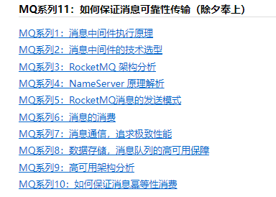

# 消息队列典型场景

* 解耦
* 异步（提升效率）

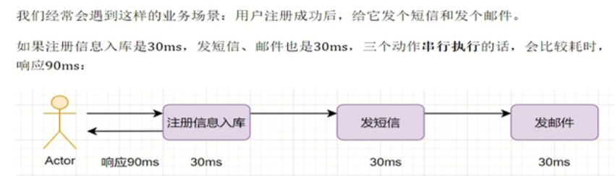

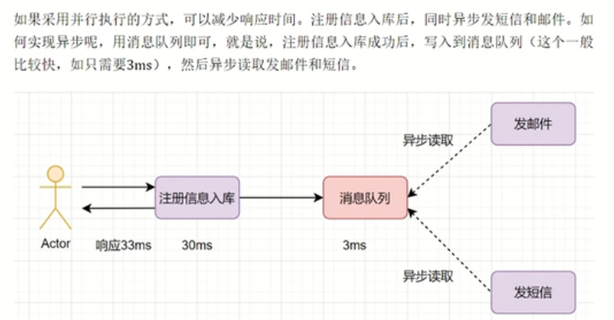

* 削峰

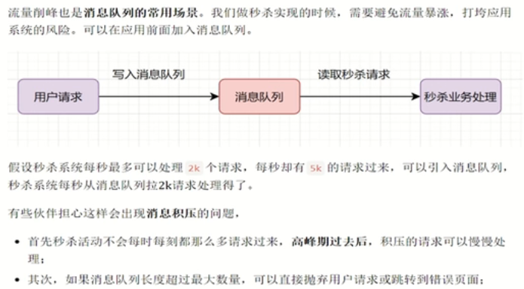

# 消息队列如何解决消息丢失问题

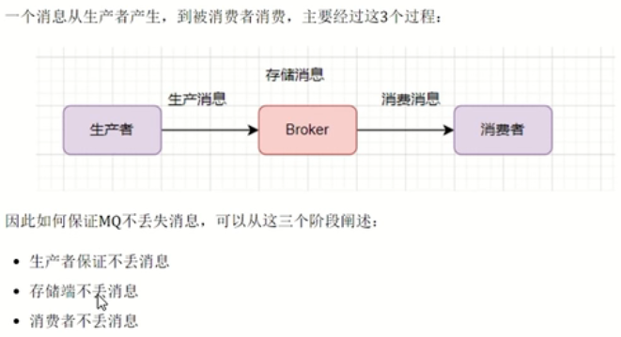

* 生产者不丢消息

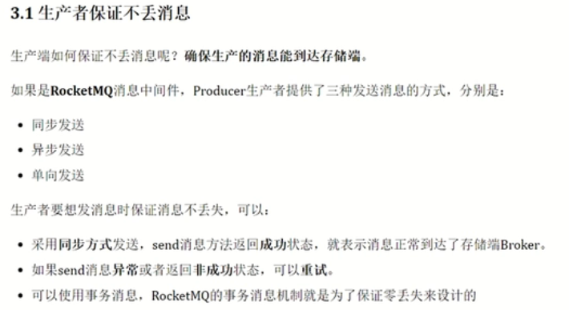

* 存储端不丢消息

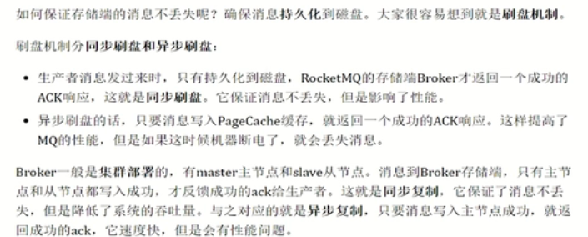

* 消费阶段不丢消息



# 如何保证消息的有序性

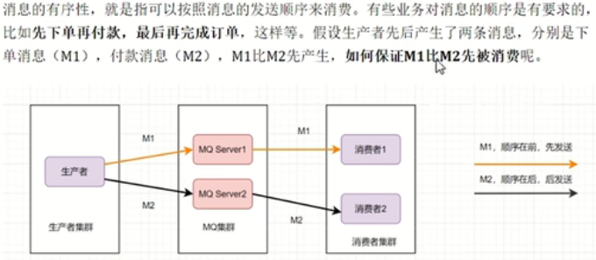

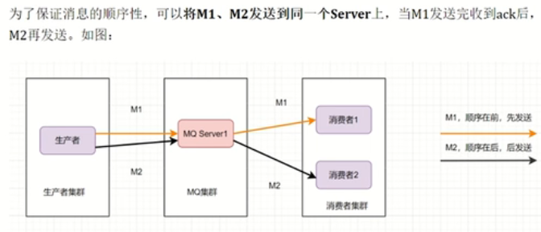

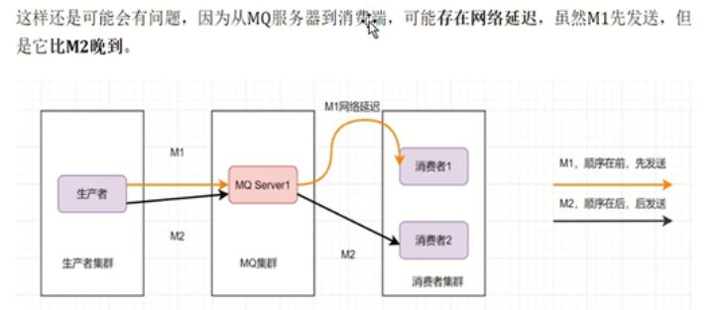

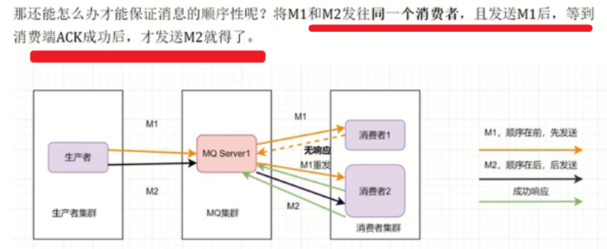

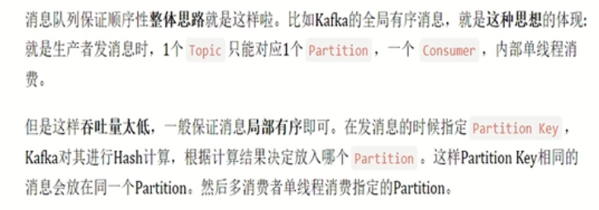

# 消息队列重复消费，幂等问题

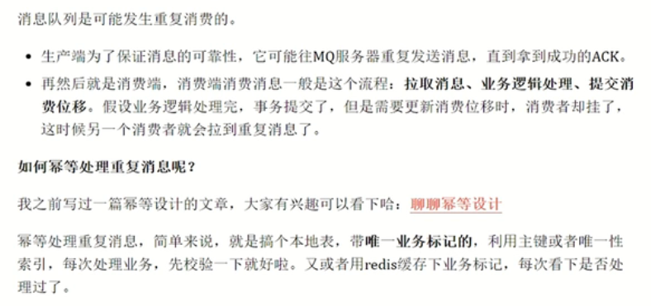

# 消息队列消息积压问题

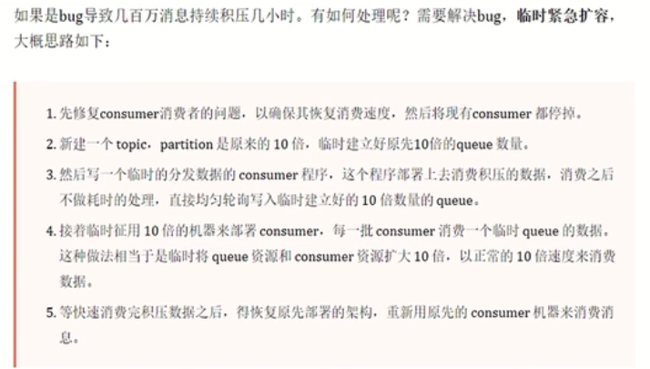

# 消息队列选型

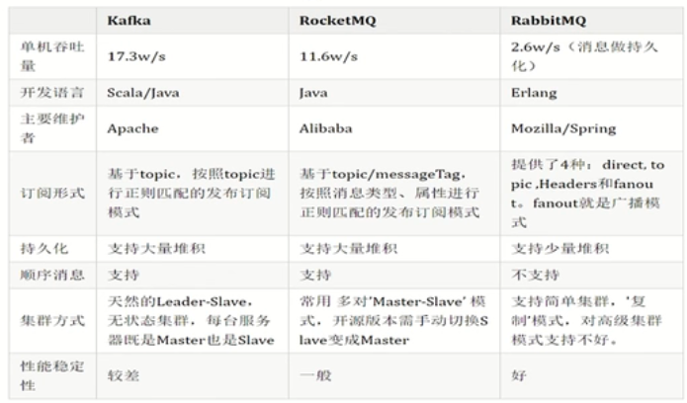

# 消息中间件高可用

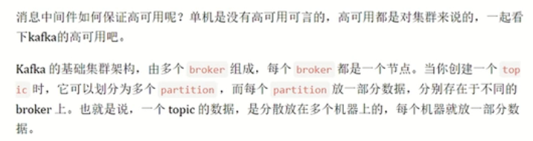

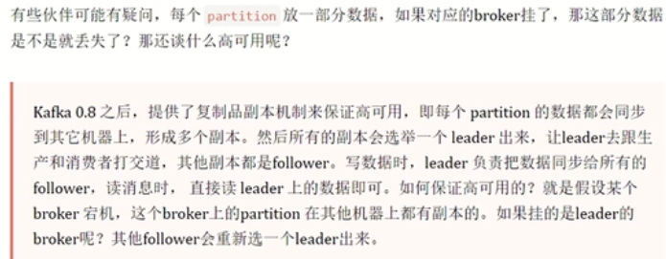

# 事务消息

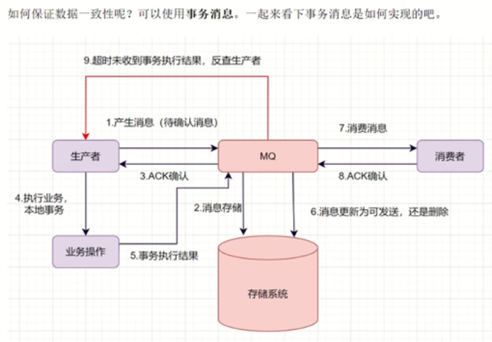

# 如何设计消息队列

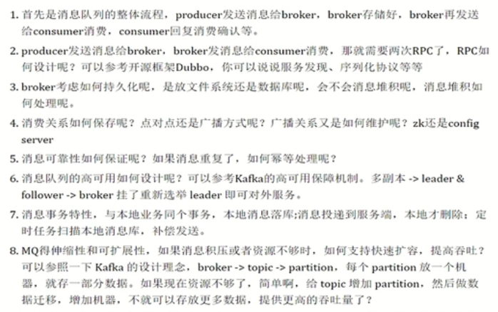

# MQ系列1：消息中间件执行原理

## 1 关于消息中间件

### 1.1 什么是消息中间件？

消息中间件是指在分布式系统中完成消息的发送和接收的基础软件。  
消息中间件也可以称消息队列（Message Queue / MQ），用高效可靠的消息传递机制进行与平台无关的数据交流，并基于数据通信来进行分布式系统的集成。通过提供消息传递和消息队列模型，可以在分布式环境下扩展进程的通信。  
简而言之，互联网场景中经常使用消息中间件进行消息路由、订阅发布、异步处理等操作，来缓解系统的压力。

### 1.2 它解决了我们哪些痛点？

1、**解耦：** 比如说系统A会交给系统B去处理一些事情，但是A不想直接跟B有关联，避免耦合太强，就可以通过在A，B中间加入消息队列，A将要任务的事情交给消息队列 ,B订阅消息队列来执行任务。

这种场景很常见，比如A是订单系统，B是库存系统，可以通过消息队列把削减库存的工作交予B系统去处理。如果A系统同时想让B、C、D...多个系统处理问题的时候，这种优势就更加明显了。

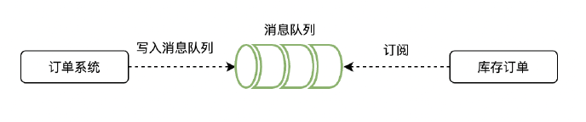

2、**有序性：** 先进先出原理，先来先处理，比如一个系统处理某件事需要很长一段时间，但是在处理这件事情时候，有其他人也发出了请求，可以把请求放在消息队里，一个一个来处理。

对数据的顺序性和一致性有强需求的业务，比如同一张银行卡同时被多个入口使用，需要保证入账出账的顺序性，避免出现数据不一致。

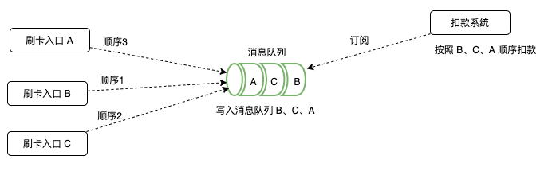

3、**消息路由：** 按照不同的规则，将队列中消息发送到不同的其他队列中

通过消息队列将不同染色的请求发送到不同的服务去操作。这样达成了流量按照业务拆分的目的。

4、**异步处理：** 处理一项任务的时候，有3个步骤A、B、C，需要先完成A操作, 然后做B、C 操作。任务执行成功与否强依赖A的结果，但不依赖B、C 的结果。  
如果我们使用串行的执行方式，那处理任务的周期就会变长，系统的整体吞吐能力也会降低（在同一个系统中做异步其实也是比较大的开销），所以使用消息队列是比较好的办法。

登录操作就是典型的场景：A：执行登录并得到结果、B：记录登录日志、C：将用户信息和Token写入缓存。 执行完A就可以从登录页跳到首页了，B、C让服务慢慢去消化，不阻塞当前操作。

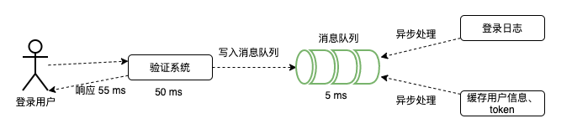

5、**削峰：** 将峰值期间的操作削减，比如A同学的整个操作流程包含12个步骤，后续的11个步骤是不需要强关注结果的数据，可以放在消息队列中。

## 2 消息中间件的执行原理

### 2.1 消息中间件的组成

**Broker：** 消息服务器，作为Server提供消息核心服务  
**Producer：** 消息生产者，业务的发起方，负责生产消息传输给broker，  
**Consumer：** 消息消费者，业务的处理方，负责从broker获取消息并进行业务逻辑处理  
**Topic：** 主题，发布/订阅模式下的消息统一汇集地，不同生产者向topic发送消息，由MQ服务器分发到不同的订阅者，实现消息的广播  
**Queue：** 队列，PTP模式下，特定生产者向特定queue发送消息，消费者订阅特定的queue完成指定消息的接收  
**Message：** 消息体，根据不同通信协议定义的固定格式进行编码的数据包，来封装业务数据，实现消息的传输  
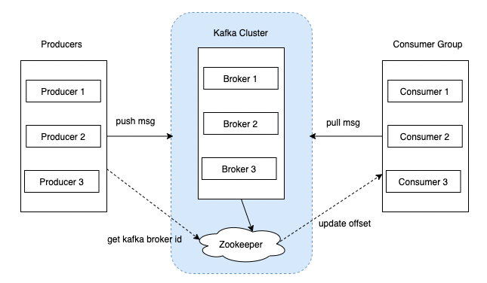  
这边以kafka为例子，这是典型的集群模式，Kafka通过Zookeeper管理集群配置，选举leader，以及在Consumer Group发生变化时进行rebalance。Producer使用push模式将消息发布到broker，Consumer使用pull模式从broker订阅并消费消息。

* **producer** 负责生产消息
* **consumer** 负责消费消息
* **broker** 消息服务器，提供消息核心的处理工作
* **zookeeper** 用于生产者和消费者的注册与发现

## 2.2 消息中间件的模式分类

### **2.2.1 PTP点对点**

使用queue作为通信载体，消息生产者生产消息发送到queue中，然后消息消费者从queue中取出并且消费消息。  
消息被消费以后，queue中不再存储，所以消息消费者不可能消费到已经被消费的消息。 Queue支持存在多个消费者，但是对一个消息而言，只会有一个消费者可以消费。  
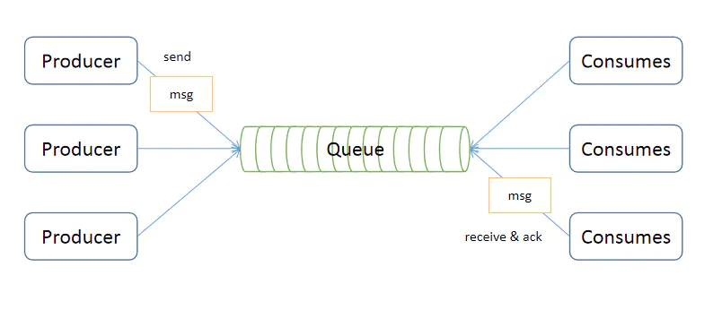  
**点对点模式包含三个角色：**

* 消息队列（Queue）
* 发送者(Sender)
* 接收者(Receiver)

每个消息都被发送到一个特定的队列，接收者从队列中获取消息。队列保留着消息，可以放在内存 中也可以持久化，直到他们被消费或超时。

**特点：**

* 每个消息只有一个消费者（Consumer）(即一旦被消费，消息就不再在消息队列中)
* 发送者和接收者之间在时间上没有依赖性
* 接收者在成功接收消息之后需向队列应答成功
* 利用FIFO先进先出的特性，可以保证消息的顺序性。

### **2.2.2 Pub/Sub发布订阅（广播）**

使用topic作为通信载体，消息生产者（发布）将消息发布到topic中，同时有多个消息消费者（订阅）消费该消息。和点对点方式不同，发布到topic的消息会被所有订阅者消费。  
queue实现了负载均衡，将producer生产的消息发送到消息队列中，由多个消费者消费。但一个消息只能被一个消费者接受，当没有消费者可用时，这个消息会被保存直到有一个可用的消费者。  
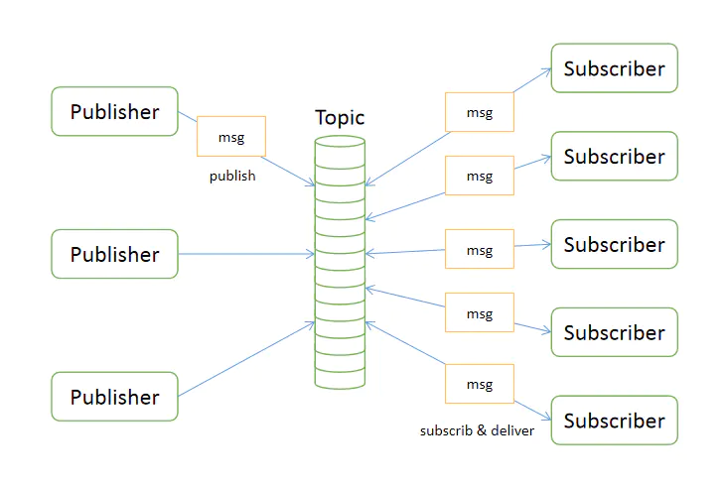  
**发布订阅模型包含三个角色：**

* 主题（Topic）
* 发布者（Publisher）
* 订阅者（Subscriber）

多个发布者将消息发送到Topic，系统将这些消息传递给多个订阅者。

**特点：**

* 每个消息可以有多个消费者：和点对点方式不同，发布消息可以被所有订阅者消费
* 发布者和订阅者之间有时间上的依赖性。
* 针对某个主题（Topic）的订阅者，它必须创建一个订阅者之后，才能消费发布者的消息。
* 为了消费消息，订阅者必须保持运行的状态。

## **2.3 消息中间件的优势**

**系统解耦**：交互系统之间没有直接的调用关系，只是通过消息传输，故系统侵入性不强，耦合度低。  
**提高系统响应时间**：例如原来的一套逻辑，可将紧急重要（需要立刻响应）的业务放到该调用方法中，响应要求不高的使用消息队列，放到MQ队列中，供消费者处理。  
**为大数据处理架构提供服务**：通过消息作为整合，大数据的背景下，消息队列还与实时处理架构整合，为数据处理提供性能支持。

## **2.4 消息中间件常用协议**

AMQP协议、MQTT协议、STOMP协议、XMPP协议、其他基于TCP/IP自定义的协议消息中间件的组成

### **2.4.1 AMQP**

AMQP即Advanced Message Queuing Protocol，是应用层协议的一个开放标准，为面向消息的中间件设计。消息中间件主要用于组件之间的解耦，消息的发送者无需知道消息使用者的存在，反之亦然。AMQP 的主要特征是面向消息、队列、路由（包括点对点和发布/订阅）、可靠性、安全。  
优点：可靠、通用。

### **2.4.2 MQTT**

MQTT（Message Queuing Telemetry Transport，消息队列遥测传输）是IBM开发的一个即时通讯协议，有可能成为物联网的重要组成部分。该协议支持所有平台，几乎可以把所有联网物品和外部连接起来，被用来当做传感器和致动器（比如通过Twitter让房屋联网）的通信协议。  
优点：格式简洁、占用带宽小、移动端通信、PUSH、嵌入式系统

### **2.4.3 STOMP**

STOMP（Streaming Text Orientated Message Protocol）是流文本定向消息协议，是一种为MOM(Message Oriented Middleware，面向消息的中间件)设计的简单文本协议。STOMP提供一个可互操作的连接格式，允许客户端与任意STOMP消息代理（Broker）进行交互。  
优点：命令模式（非topic\queue模式）

### **2.4.4 XMPP**

XMPP（可扩展消息处理现场协议，Extensible Messaging and Presence Protocol）是基于可扩展标记语言（XML）的协议，多用于即时消息（IM）以及在线现场探测。适用于服务器之间的准即时操作。核心是基于XML流传输，这个协议可能最终允许因特网用户向因特网上的其他任何人发送即时消息，  
即使其操作系统和浏览器不同。  
优点：通用公开、兼容性强、可扩展、安全性高，但XML编码格式占用带宽大

## **2.5 主流的消息中间件**

常见的消息中间件包括：RabbitMQ、RocketMQ、kafka 等。

# **[MQ系列2：消息中间件的技术选型](https://www.cnblogs.com/wzh2010/p/15311174.html)**

## 1 背景

在高并发、高消息吞吐的互联网场景中，我们经常会使用消息队列（Message Queue）作为基础设施，在服务端架构中担当消息中转、消息削峰、事务异步处理 等职能。

对于那些不需要实时响应的的业务，我们都可以放在消息队列中进行传输。下面是用户在进行系统注册的时候场景，充分体现MQ的作用

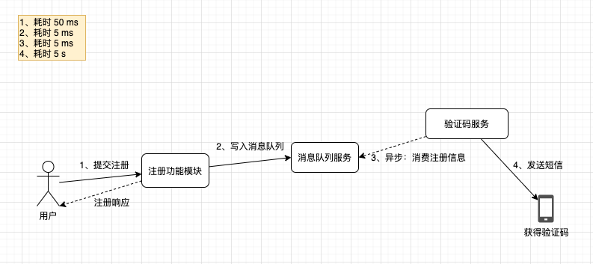

可以看到用户注册的过程步骤1+步骤2，从请求到响应总共耗时 55 ms。消息消费+短信发送的时间比较长，从上面看花了5s多，一般让消息队列服务去处理，用户静静等待短信送达即可。

消息队列中间件（简称消息中间件）是指利用高效可靠的消息传递机制进行与平台无关的数据交流，并基于数据通信来进行分布式系统的集成。通过提供消息传递和消息排队模型，它可以在分布式环境下提供应用解耦、

弹性伸缩、冗余存储、流量削峰、异步通信、数据同步等等功能，其作为分布式系统架构中的一个重要组件，有着举足轻重的地位。

## 2 消息中间件的组成

Broker：消息服务器，以服务的形式运行在server端，给各个业务系统提供核心消息数据的中转服务。

Producer：消息生产者，业务的发起方，负责生产消息传输给broker。

Consumer：消息消费者，业务的处理方，负责从broker获取消息并进行业务逻辑处理

Topic：主题模块，发布/订阅模式下的消息统一汇集地，不同生产者向topic发送消息，由MQ服务器分发到不同的订阅者，实现消息的广播

Queue：队列，PTP模式下，特定生产者向特定queue发送消息，消费者订阅特定的queue完成指定消息的接收。

Message：消息体，根据不同通信协议定义的固定格式进行编码的数据包，来封装业务数据，实现消息的传输。

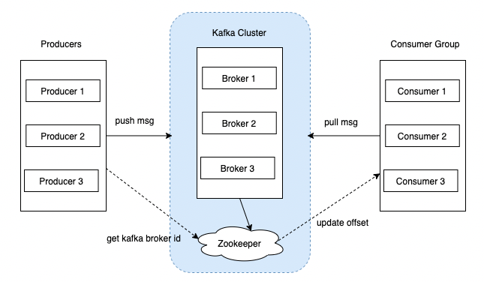

 这边以kafka为例子，这是典型的集群模式，Kafka通过Zookeeper管理集群配置，选举leader，以及在Consumer Group发生变化时进行rebalance。Producer使用push模式将消息发布到broker，Consumer使用pull模式从broker订阅并消费消息。

* **producer** 负责生产消息
* **consumer** 负责消费消息
* **broker** 消息服务器，提供消息核心的处理工作
* **zookeeper** 用于生产者和消费者的注册与发现

## 3 消息中间件的模式分类

PTP点对点：使用queue作为通信载体

消息生产者生产消息发送到queue中，然后消息消费者从queue中取出并且消费消息。

不可重复消费，消息被消费以后，queue中不再存储，所以消息消费者不可能消费到已经被消费的消息。 Queue支持存在多个消费者，但是对一个消息而言，只会有一个消费者可以消费。

Pub/Sub发布订阅（广播）：使用topic作为通信载体

消息生产者（发布）将消息发布到topic中，同时有多个消息消费者（订阅）消费该消息。和点对点方式不同，发布到topic的消息会被所有订阅者消费，所以从1到N个订阅者都能得到这个消息的拷贝。

## 4 消息中间件的优势

系统解耦：交互系统之间没有直接的调用关系，只是通过消息传输，故系统侵入性不强，耦合度低。

削峰、提高系统响应时间：例如原来的一套逻辑，可将紧急重要（需要立刻响应）的业务放到该调用方法中，响应要求不高的使用消息队列，放到MQ队列中，供消费者处理。

业务的有序性处理：先来先处理，比如一个系统处理某件事需要很长一段时间，但是在处理这件事情时候，有其他人也发出了请求，可以把请求放在消息队里，一个一个来处理

为大数据处理架构提供服务：通过消息作为整合，大数据的背景下，消息队列还与实时处理架构整合，为数据处理提供性能支持。

## 5 消息中间件常用协议

AMQP协议、MQTT协议、STOMP协议、XMPP协议、其他基于TCP/IP自定义的协议。

## 6 丰富强大的消息中间件生态

目前开源的消息中间还是很丰富的，大家用的比较多的比如 ActiveMQ、RabbitMQ、Kafka、RocketMQ、ZeroMQ 等。

但是每个人的业务场景不一样，受限于系统的规模，业务的取舍（如延迟容忍度，死信、重试的需求，可持久化需求），并不是每一款消息中间件都能满足你的需求。

除了个别大厂会进行自研（如 阿里的Rocket MQ、滴滴的DD MQ）之外，大部分同学还是要对选型有一些思考的。各自都有各自的侧重点，选择合适自己、扬长避短无疑是最好的方式。

### 6.1 主流MQ介绍

下面基于受众程度，对三款主流的MQ做介绍，通过各项指标上的对比，给出我们在实际应用场景中的建议。

**RabbitMQ：**

采用 Erlang 语言实现的 AMQP 协议的消息中间件，起源于金融系统，广泛应用在分布式系统中，承担消息转发的职责。RabbitMQ 发展历史比较久远，影响范围比较大，被很多开发者认可，在可靠性、可用性、可扩展性、功能性方面有着非凡表现。

**RocketMQ：**

阿里开源的消息中间件，目前已经捐献给 Apache 基金会，它是由 Java 语言开发的，具备高吞吐量、高可用性、适合大规模分布式系统应用等特点。并且在阿里的双11、618等重要活动中经受住了考验。

**Kafka：**

起初是由 LinkedIn 公司采用 Scala 语言开发的一个分布式、多分区、多副本且基于 zookeeper 协调的分布式消息系统，现已捐献给 Apache 基金会。它是一种高吞吐量的分布式发布订阅消息系统，以可水平扩展和高吞吐率而被广泛使用。

目前越来越多的开源分布式处理系统如 Cloudera、Apache Storm、Spark、Flink 等都支持与 Kafka 集成。

### 6.2 主流MQ对比

|  |  |  |  |
| --- | --- | --- | --- |
| **特性** | **RabbitMQ** | **RocketMQ** | **kafka** |
| **开发语言** | erlang | java | scala |
| **支持协议** | AMQP | 自定义 | 基于TCP 自定义 |
| **消息存储能力** | 内存、磁盘。支持少量堆积。 | 磁盘。支持大量堆积。 | 内存、磁盘、数据库。支持大量堆积。 |
| **消息事务性** | 支持（信道设置事务模式，性能有影响） | 支持 | 支持 |
| **单机吞吐量** | 万级 | 10万级+ | 10万级+ |
| **时效性** | us级 | ms级 | ms级以内 |
| **消息重复** | 支持at least once、at most once | 支持at least once | 支持at least once、at most once |
| **消息回溯** | 不支持 | 支持指定时间点的回溯 | 支持指定分区offset位置的回溯 |
| **消息重试** | 不支持，但可以设置autoACK=false,未收到确认的会重入队列 | 支持 | 不支持，但可以通过消息回溯的方式来实现 |
| **可用性** | 高(主从架构) | 非常高(分布式架构) | 非常高(分布式架构) |
| **功能特性说明** | 基于erlang开发，所以并发能力很强，性能极其好，延时很低;  管理界面较丰富 | MQ功能比较完备，扩展性佳 | 只支持主要的MQ功能，像一些消息查询，消息回溯等功能支持的不是很强，在大数据领域应用广。 |

## 6.3 选型建议

### **6.3.1 系统建设规模角度**

中小型系统建议选用RabbitMQ，数据量相对较小，选型应首选功能比较完备的，所以kafka排除。RocketMQ是阿里出品，如果阿里放弃维护，中小型公司一般很难投入人力进行RocketMQ的定制化开发，因此不推荐。

### **6.3.2 业务规模角度**

根据具体使用规模在RocketMQ和kafka之间二选一。

大型业务系统：有实际的业务体量需求，比如足够大规模的分布式环境，以及足够大的数据量。这时候 RocketMQ  和 kafka 都是10w+的吞吐量，都可以在考虑范围内。

如果你有业务定制需求，可以优先选用RocketMQ，毕竟是开源的，大的业务系统也愿意花精力去优化JAVA源码的。

至于kafka，根据业务方向选择，类似日志采集功能，首选kafka，因为他在日志上报、监控数据采集方面有着大规模的实践经验，这也是他们主打的应用场景。

具体该选哪个，看使用场景。引入MQ之后，也会有一定的弊端，必然一定程度上降低系统可用性，增加复杂性。

### **6.3.3 功能性层面选型**

|  |  |  |
| --- | --- | --- |
| **功能项** | **Kafka（1.1.0+）** | **RabbitMQ（3.6.10+）** |
| **优先级队列** | 不支持 | 支持：具有优先被消费的特权，建议优先级大小设置在10以内，否则价值不大 |
| **延迟队列** | 不支持 | 支持 |
| **死信队列** | 不支持 | 支持：保存无法被正确投递的消息，避免消息被无端丢弃。 |
| **重试模式** | 不支持 | 不支持：RabbitMQ中可以参考延迟队列实现一个重试队列，需要再封装一下，也不是太难。  如果要在kafka中实现重试队列，首先要实现延迟队列的功能，相对比较复杂。 |
| **消费模式** | 拉 模式 | 推+拉 模式 |
| **广播消费（pub/sub）** | 支持：kafka对广播消费的支持比较强大 | 支持：能力相比较kafka 弱一些 |
| **消息回溯** | 支持：kafka可以按照 offset（偏移量）和 timestamp（时间戳） 两种维度进行消息回溯。 | 不支持：RabbitMQ消息一旦被确认消费便丢弃 |
| **消息堆积** | 支持 | 支持：内存堆积过大会影响性能，如果仅考虑吞吐量因素，kafka的堆积效率比RabbitMQ总体高很多。 |
| **持久化** | 支持 | 支持 |
| **消息追踪** | 不支持：消息追踪可以通过外部系统来支持，但是支持粒度肯定没有内置的细腻 | 支持：RabbitMQ中可以采用Firehose 或者 rabbitmq_tracing插件实现。   * 开启rabbitmq_tracing插件会大幅度影响性能，不建议在生产环境启用。 * 使用 Firehose  与 外部 trace 系统结合的模式来提供更稳健的消息追踪能力。 |
| **消息过滤** | 客户端级别的支持 | 不支持，可以定制化封装 |
| **多租户** | 不支持 | 支持 |
| **多协议支持** | 只支持自定义协议，目前几个主流版本中存在兼容性问题。 | RabbitMQ本身就是AMQP协议的实现，同时支持MQTT、STOMP等协议 |
| **跨语言支持** | 采用Scala和Java编写，支持多种语言的客户端 | 采用Erlang编写，支持多种语言的客户端 |
| **流量控制** | 支持client和user级别，可将流控配置在生产者和消费者层面 | RabbitMQ的流控基于 Credit-Based 算法，是内部被动触发的保护机制，仅用于生产者层面。 |
| **消息顺序性** | 支持单分区（partition）级别的顺序性，在各自的分区中排序 | 顺序性消费的条件比较苛刻，需要单线程发送、单线程消费，这样吞吐量就下来了。  而且无法使用延迟队列、优先队列等一些高级功能，所以一般不使用。 |
| **安全机制** | （TLS/SSL、SASL）身份认证和（读/写）权限控制 | 与kafka相似 |
| **幂等性** | 单个生产者+单partition + 单会话 场景下，支持幂等性 | 不支持 |
| **事务性消息** | 支持 | 支持 |

* **优先级队列：**可配置优先级，优先级高的消息具备优先被消费的特权，这样可以为下游服务提供不同消息级别的保证。这种模式只是在生产效率高于消费效率的时候才有效果。如果消费者的消费速度大于生产者的速度，消息中间件服务器（Broker）中没有消息堆积，就不存在对待消费数据进行优先级排序的需求了。
* **延迟队列：**延迟队列会存储对应的延迟消息，**延迟消息是指消息被生产后，并不马上消费，而是等待一定时间后**，消费者才拿到消息进行消费。延迟队列的模式分为两种，基于消息的延迟和基于队列的延迟。
* 基于消息的延迟是指为每条消息设置不同的延迟时间，那么每当队列中有新消息进入的时候就会重新根据延迟时间排序，但是这会对性能造成很大的影响。
* 基于队列的延迟，设置不同延迟级别的队列，如 15s、30s、1m、10m 等，每个队列中消息的延迟时间都是相同的，这样不需要消耗大量性能去做延迟时间排序，每个消息都有固定的投递时间。

延迟队列的常用的场景有以下几种：

1、购买火车票提示：30分钟之内未付款，将自动取消订单！

2、双11网购时，距离聚划算活动开始时间还有 17小时，到时全场5折优惠。

* **死信队列：**由于某些原因消息无法被正确的投递，为了确保消息不会被无故的丢弃，一般会存储到一个特殊的队列中，我们称之为死信队列。与此对应的还有一个“回退队列”的概念，试想如果消费者在消费时发生了异常，那么就不会对这一次消费进行确认（Ack）, 进而发生回滚消息的操作之后消息始终会放在队列的顶部，然后不断被处理和回滚，导致队列陷入死循环。为了解决这个问题，可以为每个队列设置一个回退队列，它和死信队列都是为异常的处理提供的一种机制保障。实际情况下，回退队列的角色可以由死信队列和重试队列来扮演。
* **重试队列：**重试队列其实可以看成是一种回退队列，具体指消费端消费消息失败时，为防止消息无故丢失而重新将消息回滚到 Broker 中。与回退队列不同的是重试队列一般分成多个重试等级，每个重试等级一般也会设置重新投递延时，重试次数越多投递延时就越大。比如第一次重试延迟时间为5s，再次消费失败后延迟重试时间为10s，以此类推，重试越多次重新投递的时间就越久。为了避免延迟时间被无限放大，需要有个重试次数限制，超过就写入死信队列。这边需要注意：延迟队列动作由内部触发，重试队列动作由外部消费端触发。
* **消费模式：**消费模式分为推（push）模式和拉（pull）模式。推模式是指由 Broker 主动推送消息至消费端，实时性较好，不过需要保证服务端推送的消息不会严重超过消费端消化能力。而拉模式是指消费端定时定量主动向 Broker 端请求拉取消息，虽然实时性较差，但是可以根据自身的消费能力来拉取。
* **广播消费：**消息一般有两种发送模式：点对点（P2P，Point-to-Point）模式和发布/订阅（Pub/Sub）模式。对于P2P模式而言，消息被消费以后，队列中不会再存储，即使有多个消费者，一条消息只会被一个消费者消费。而发布订阅（Pub/Sub）模式定义了如何向一个内容节点发布和订阅消息，这个内容节点称为主题（topic），主题可以认为是消息传递的中介，消息发布者将消息发布到某个主题，而消息订阅者则从主题中订阅消息。主题使得消息的订阅者与消息的发布者互相保持独立，不需要进行接触即可保证消息的传递，发布 / 订阅模式在消息的一对多广播时采用。RabbitMQ 是一种典型的点对点模式，而 Kafka 是一种典型的发布订阅模式。
* **消息回溯：**一般消息在消费完成之后就被处理了，之后再也不能消费到该条消息。消息回溯正好相反，是指消息在消费完成之后，还能追溯到之前被消费掉的消息。
* **消息堆积 + 持久化：**进行流量的削峰填谷是消息中间件的一个核心功能，实现的能力主要体现在消息堆积能力上。消息堆积分内存式堆积和磁盘式堆积。RabbitMQ 是典型的内存式堆积，可以通过一些方式持久化到磁盘中，但是会降低一些性能。Kafka 是典型的磁盘式堆积，所有的消息都存储在磁盘中，存储容量是有了很大的提升，但是磁盘性能会比内存差很多。
* **消息追踪：**在消息中间件中，消息的链路追踪非常重要，它可以对生产和消费过的消息进行trace追踪。这样，在出现故障的时候，就可以快速的定位问题。
* **消息过滤：**消息过滤是指按照既定的过滤规则为下游用户提供指定类别的消息。就以 kafka 而言，完全可以将不同类别的消息发送至不同的 topic 中，由此可以实现某种意义的消息过滤，或者 Kafka 还可以根据分区对同一个 topic 中的消息进行分类。不过更加严格意义上的消息过滤应该是对既定的消息采取一定的方式按照一定的过滤规则进行过滤。同样以 Kafka 为例，可以通过客户端提供的 ConsumerInterceptor 接口或者 Kafka Stream 的 filter 功能进行消息过滤。
* **流量控制：**flow control，当生产者和消费者 处理速度不均衡问题，通过对生产者和消费者的限流，来保障两者的均衡。通常的流控方法有 Stop-and-wait、滑动窗口以及令牌桶等。
* **消息顺序性：**顺序性是指保证消息有序，特别是分布式场景下，有序的执行，是保证一致性 (Consistency)的前提。
* **消息幂等性：**对于确保消息在生产者和消费者之间进行传输而言一般有三种传输保障（delivery guarantee）：
  + At most once，至多一次，消息可能丢失，但绝不会重复传输；
  + At least once，至少一次，消息绝不会丢，但是可能会重复；
  + Exactly once，精确一次，每条消息肯定会被传输一次且仅一次。
  + 对于大多数消息中间件而言，一般只提供 At most once 和 At least once 两种传输保障，对于第三种一般很难做到，由此消息幂等性也很难保证。
* **事务性消息：**原子性事务中的操作为一个整体，要么都做，要么都不做。即一旦出错，就回滚事务，事务是由事务开始（Begin Transaction）和事务结束（End Transaction）之间执行的全体操作组成。Kafka 和 RabbitMQ 都支持，不过仅仅指的是生产者发送消息是一个事务性操作，要么发送成功，要么发送失败。

### **6.3.4 性能层面**

功能维度是消息中间件选型中的一个重要的参考维度，但性能也是考虑的一个重要环节。

吞吐量角度：Kafka 在开启幂等、事务功能的时候会使其性能降低，RabbitMQ 在开启 rabbitmq_tracing 插件的时候也会极大的影响其性能。消息中间件的性能一般是指其吞吐量，虽然从功能维度上来说，RabbitMQ 的优势要大于 Kafka，但是 Kafka 的吞吐量要比 RabbitMQ 高出 1 至 2 个数量级，一般 RabbitMQ 的单机 QPS 在万级别之内，而 Kafka 的单机 QPS 可以维持在十万级别，甚至可以达到百万级。

时延角度：另外一个是时延，作为性能维度的一个重要指标，却往往在消息中间件领域所被忽视，因为一般使用消息中间件的场景对时效性的要求并不是很高，如果要求时效性完全可以采用 RPC 的方式实现。消息中间件具备消息堆积的能力。Kafka是ms以内，RabbitMQ是us级别的。

### **6.3.5 高可用角度**

高可用角度是指系统的出错概率和无故障运行时长。

如消息丢失，是使用消息中间件时所不得不面对的一个同点，其背后消息可靠性也是衡量消息中间件好坏的一个关键因素。尤其是在金融支付领域，消息可靠性尤为重要。然而说到可靠性必然要说到可用性，注意这两者之间的区别，消息中间件的可靠性是指对消息不丢失的保障程度；

而消息中间件的可用性是指无故障运行的时间百分比，通常用几个 9 来衡量，如 99.99% 就是一个不错的指标。

对应的 RabbitMQ 是通过镜像环形队列实现多副本及强一致性语义的。多副本可以保证在 master 节点宕机异常之后可以提升 slave 作为新的 master 而继续提供服务来保障可用性。

### **6.3.6 运维管理层面**

消息中间件一个很重要的考虑层面是运维管理，比如：申请、审核、监控、告警、管理、容灾、部署等。

对消息中间件的使用  从使用、接入规范、全方位的监控、流量统计和分析等方面，提供有效的基准数据，也可以在检测到异常的情况配合告警，以便运维、开发人员的迅速介入。除了一般的监控项（比如硬件、GC 等）之外，对于消息中间件还需要关注端到端时延、消息审计、消息堆积等方面。

对于 RabbitMQ 而言，最正统的监控管理工具莫过于 rabbitmq_management 插件了，另外还有 AppDynamics, Collectd, DataDog, Ganglia 等多种优秀的产品。

Kafka 丰富的管理工具，比如：Kafka Manager, Kafka Monitor, Kafka Offset Monitor 等产品，其中 Cruise 还可以提供自动化运维的功能。

### **6.3.7 社区力度及生态发展**

Kafka 和 RabbitMQ 都有一系列开源的监控管理产品，社区活跃，产品生态都很不错。

# **[MQ系列3：RocketMQ 架构分析](https://www.cnblogs.com/wzh2010/p/16556570.html)**

## 1 背景

我们前面两篇对主流消息队列的基本构成和技术选型做了详细的分析。从本篇开始，我们会专注当下主流MQ之一的RocketMQ。  
从他的如下的几个方面去讨论：

* 基础能力（如 组织构成、消息发送、消息存储（持久化）、消息通信、消息消费）
* 功能性方面（如消息堆积、消息回溯、消息追踪、消息过滤），
* 高可用性方面（如 消息顺序性保障、消息幂等性保障、消息安全性保障、消息事务性保障），
* 性能方面（如时效性，单机吞吐率）

参考 [MQ系列2：消息中间件的技术选型](https://www.cnblogs.com/wzh2010/p/15311174.html" \o "MQ系列2：消息中间件的技术选型" \t "https://www.cnblogs.com/wzh2010/p/_blank)

### 1.1 RocketMQ是的基本组件构成

RocketMQ主要有四大核心组成部分：NameServer、Broker、Producer以及Consumer四部分。

* NameServer：Name Server是一个几乎无状态节点，可集群部署，节点之间无任何信息同步。NameServer 是整个 RocketMQ 的 "中央大脑 " ，它是 RocketMQ 的服务注册中心，所以 RocketMQ 需要先启动 NameServer 再启动 Rocket 中的 Broker。
* Broker： 消息服务器，作为Server提供消息核心服务, 它接收并存储Producer生产的消息，也提供消息给Consumer消费。Broker一般会分主从，Master 可读可写，Slave 只读。
* Producer： 消息生产者，消息的发送方，负责生产消息传输给broker。RocketMQ提供了发送：同步、异步和单向（one-way）的多种模式。
* Consumer： 消息消费者，消息的处理方，负责从broker获取消息并进行业务逻辑处理。

另外其他如 Topic、 Message，也是重要的组成部分：

* Topic：主题，发布/订阅模式下的消息统一汇集地，不同生产者向topic发送消息，由MQ服务器分发到不同的订阅者，实现消息的广播
* Message：消息体，根据不同通信协议定义的固定格式进行编码的数据包，来封装业务数据，实现消息的传输。

## 2 RocketMQ 消息架构的演进过程

### 2.1 简单的生产消费模式

根据我们前面所学的内容，消息队列很重要的一个工作就是对生产和消费者进行解耦的过程。有人负责生产，有人负责消费，两者没有直接交互，交给中介者去处理。  
比如说系统A会交给系统B去处理一些事情，但是A不想直接跟B有关联，避免耦合太强，就可以通过在A，B中间加入消息队列，A将要任务的事情交给消息队列 ,B订阅消息队列来执行任务。  
这种典型的模式是由两个线程和一个队列构成：

* 生产者线程：生产任务，并把任务推送到队列里。
* 消费者线程：从队列里面获取任务，并进行任务处理操作，这就是消费的过程。  
  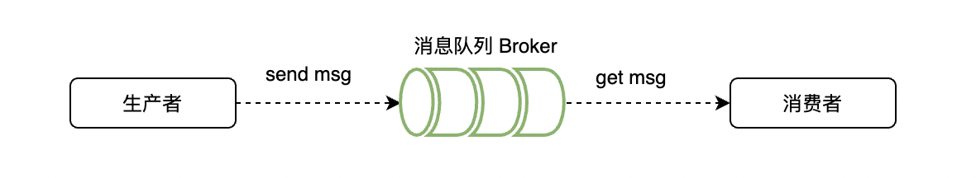

目前这种还只是初级版本的 生产-消费者模式，构成了基本的消息队列 。另外为了消息队列的可用性，我们一般会把消费者，队列，生产者放到不同的服务机上，变成分布式消息队列，这样哪怕消费者所在的主机挂了，依旧不影响消息生产。

### 2.2 Topic模式对消息进行归类

主题（Topic）可以看做消息的归类，我们将消息进行类型划分，相同类型的消息称为一个 Topic。比如我们在淘宝或京东上购买商品的的过程，就可能产生：购物车消息、交易消息、物流消息等，1条消息必然归属于1个 Topic 。  
1个 Topic可以有0 ~ n 个生产者向其发送消息；也可以被 0~n 个消费者订阅和处理，于是就有出现了生产者组和消费者组，如下图：  
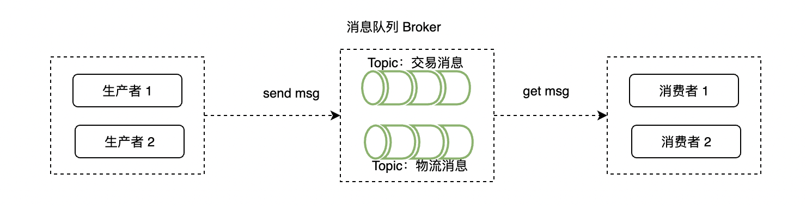

### 2.3 Broker 集群模式

随着生产者和消费者的不断扩大，原本单一的Broker数据处理的能力始终是有限的（无论是被写入、存储或者被消费），所以这个时候就需要对Broker进行scale out，来分担单机的压力。我们称之为 Broker 集群模式。在 [微服务系列](https://www.cnblogs.com/wzh2010/p/15311192.html" \o "微服务系列" \t "https://www.cnblogs.com/wzh2010/p/_blank)、[MySQL系列](https://www.cnblogs.com/wzh2010/p/15049878.html" \o "MySQL系列" \t "https://www.cnblogs.com/wzh2010/p/_blank)、[Redis系列](https://www.cnblogs.com/wzh2010/p/15886799.html" \o "Redis系列" \t "https://www.cnblogs.com/wzh2010/p/_blank) 中，我们已经了解过很多Cluster模式的案例。  
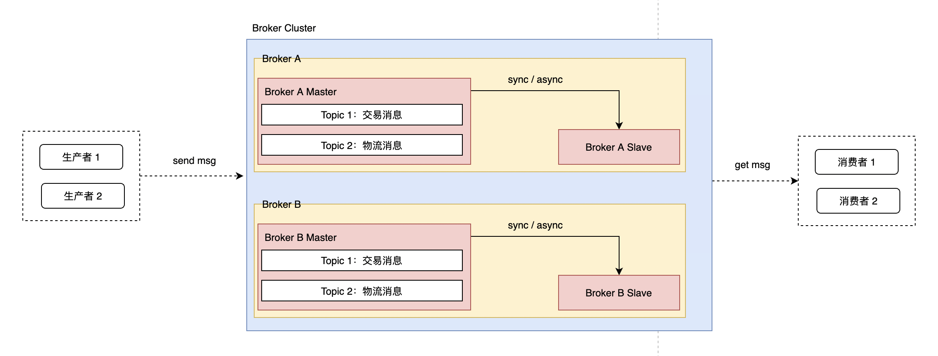  
这边需要注意，每个Broker 可以包含1个 Broker Master 和 至少 1个Broker Slave ，所以它是主从结构，通过 Data Sync、Async 来进行数据同步。 Producer 只能将消息发送到 Broker Master，但是 Consumer 同时和Broker Master和 Broker Slave 建立长连接，既可以从 Master 订阅消息，也可以从 Slave 订阅消息。

* Broker Master：可以用于消息生产，也可以用于消息消费，并将消息数据 Sync / Async 到Slave。
* Broker Slave：只能用于消息消费。

### 2.4 使用 NameServer 来进行路由管理

我们既然使用了Broker Cluster模式，那么就会有多个Broker实例。这时候就有新的问题了，producer生产的消息需要发送到哪个Broker中，consumer又要去哪个Broker里面去取数据，都需要梳理清楚，不然就很混乱。RocketMQ摒弃了业界常用的zookeeper作为注册中心（比如Kafka），而是使用自研的 NameServer 来管理 具有映射关系的路由信息。由它来告诉producer，某个 Topic 的消息可以发给哪些队列，同时告诉consumer可以从哪些队列里面获取你需要的消息。NameServer 也可以有很多个，组成 NameServer 集群。  
总得来说，**NameServer是一个功能完整的命名服务组件**，提供轻量级的服务发现及完整路由信息记录能力，主要包含两个功能：

* **Broker 管理**，接收来自 Broker 集群的注册请求，提供心跳机制，检测 Broker 是否存活。
* **路由管理**，每个 NameServer 持有全部有关 Broker 集群和客户端请求队列的路由信息。  
  详细运行流程可以参考如下：  
  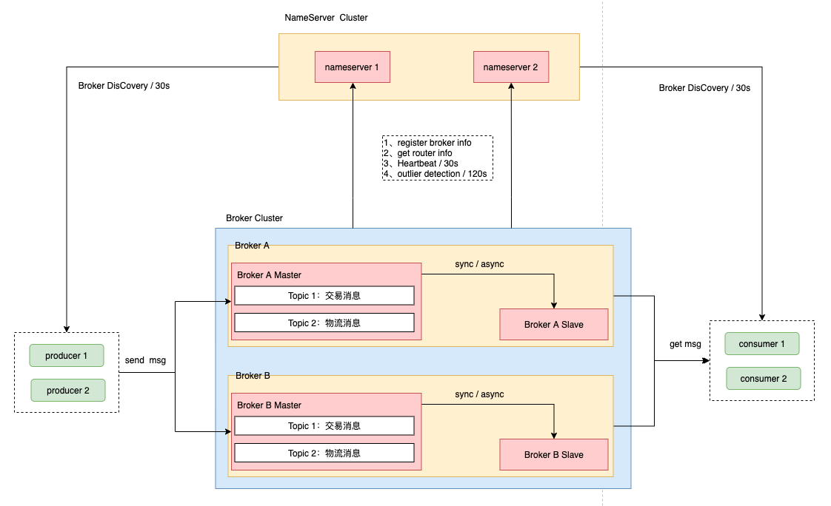

上述的流程图比较清晰的描述如下运转流程：

* NameServer 优先启动。NameServer 是整个 RocketMQ 的“中央大脑” ，作为 RocketMQ 的服务注册中心，所以 RocketMQ 需要先启动 NameServer 再启动 Rocket 中的 Broker。
* Broker 启动后，与 NameServer 保持长连接，每 30s 发送一次发送心跳包，来确保Broker是否存活。并将 Broker 信息 ( IP+、端口等信息）以及Broker中存储的Topic信息上报。注册成功后，NameServer 集群中就有 Topic 跟 Broker 的映射关系。
* NameServer 如果检测到Broker 宕机（因为使用心跳机制， 如果检测超120s（两分钟）无响应），则从路由注册表中将其移除。
* 生产者在发送某个主题的消息之前先从 NamerServer 获取 Broker 服务器地址列表（Broker可能是Cluster模式），然后根据负载均衡算法从列表中选择1台Broker ，建立连接通道，进行消息发送。
* 消费者在订阅某个topic的消息之前从 NamerServer 获取 Broker 服务器地址列表（Broker可能是Cluster模式），包括关联的全部Topic队列信息。进而获取当前订阅 Topic 存在哪些 Broker 上，然后直接跟 Broker 建立连接通道，开始消费数据。
* 生产者和消费者默认每30s 从 NamerServer 获取 Broker 服务器地址列表，以及关联的所有Topic队列信息，更新到Client本地。

## 3 总结

* Topic 主要是为了将消息进行归类，同一个业务中消息繁复，我们将消息按照特性进行划分，相同类型的消息称为一个 Topic。
* 当业务不断膨胀的时候，需要对Broker进行集群化，每个Broker实例包含1个 Broker Master 和 至少 1个Broker Slave ，通过 Data Sync、Async 来进行数据同步，这样达到生产和消费分离。
* 使用 NameServer 来进行 Broker 注册和管理，接收来自 Broker 集群的注册请求，提供心跳机制，检测 Broker 是否存活。
* NameServer 也用来进行路由管理，来保证 producer生产的消息需要发送到哪个Broker中，comsumer又要去哪个Broker里面去取数据。

# MQ系列4：NameServer 原理解析

## 1 关于NameServer

上一节的 [MQ系列3：RocketMQ 架构分析](https://www.cnblogs.com/wzh2010/p/16556570.html" \o "MQ系列3：RocketMQ 架构分析" \t "https://www.cnblogs.com/wzh2010/p/_blank)，我们大致介绍了 RocketMQ的基本组件构成，包括 NameServer、Broker、Producer以及Consumer四部分。  
NameServer，指的是服务可以根据给定的名字来进行资源或对象的地址定位，并获取有关的属性信息。在Rocket中也一样，NameServer是 RocketMQ 的服务注册中心（类似于 Kafka 集群 后面的 Zookeeper 集群一样， 对集群元数据进行管理），根据元数据（ip、port和router信息）来唯一定位服务。RocketMQ 需要先启动 NameServer ，再启动 Rocket 中的 Broker。

## 2 NameServer运行流程

### 2.1 注册

注册发生在Broker启动之后，启动后快速与NameServer建立长连接，并每30s对NameService发送一次心跳包，Broker会将自己的IP Address、Port、Router 等信息随着心跳一并注册到 NameServer中。  
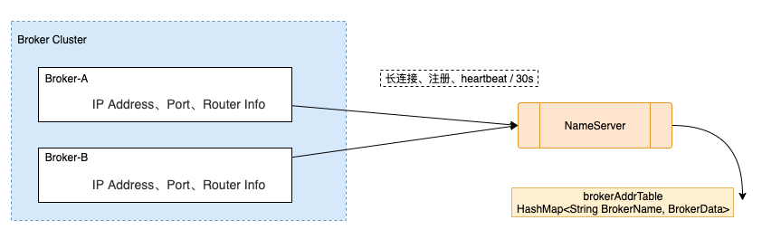  
这里的RouterInfo 主要指Broker下包含哪些Topic信息，这种映射关系方便后面消息的生产和消费的时候进行寻址。

注册使用到的核心数据结构如下：  
HashMap<String BrokerName, BrokerData> brokerAddrTable

* HashMap 的 Key 是 Broker 的名称，存储了一个Broker服务所对应的属性信息。
* Value 是个对象，数据结构如下：

| **字段** | **类型** | **说明** |
| --- | --- | --- |
| cluster | String | 所属的集群名称 |
| broker | String | broker的名称 |
| brokerAddress | HashMap | Broker的IP地址列表，包含一个Master IP地址列表 和 多个Slave IP地址列表 |

" Broker-A":{

"cluster":"Broker-Cluster",

"brokerName":"Broker-A",

"cluster":{ // 1主2从

"0":"192.168.0.1:1234",

"1":"192.168.0.2:1234"，

"2":"192.168.0.3:1234"

}

}

### 2.2 注册信息更新

当你对你的Broker中的Topic信息进行更新了（增、删、改）怎么办，你才需要重新将信息注册到NameServer中。

* 如果你创建了新的 Topic，Broker会向 NameServer 发送注册信息，接收到信息后会对每个Master 角色的Broker ，创建一个新的QueueData对象。
* 如果你修改了Topic，则NameServer 会先把旧的 QueueData 删除，在加一个新的 QueueData。
* 如果你删除了Topic，则NameServer 会将对应的 QueueData 删除。

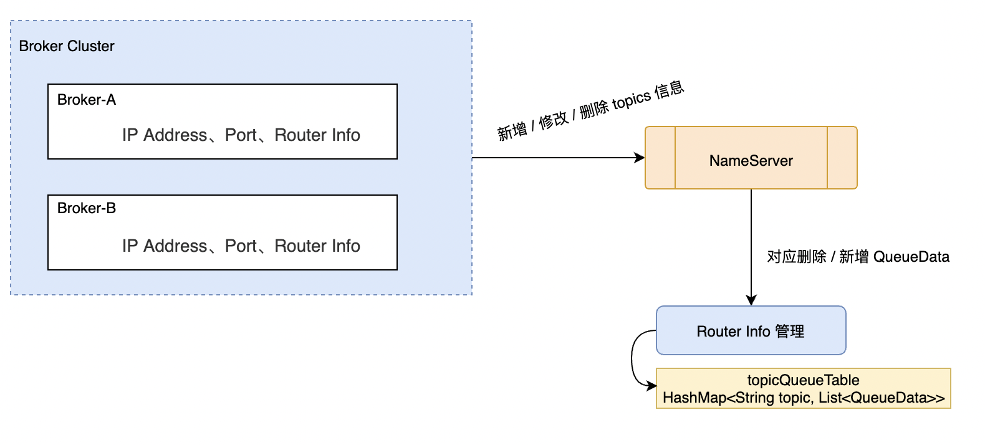

使用到的核心数据结构如下：  
HashMap<String topic, List<QueueData>> topicQueueTable

* HashMap 的 Key 是 Topic 的名称，里面存储了Topic的所有属性信息。
* Value 是个列表，列表的数据类型是 QueueData，列表的length就是Topic中的 Master角色的 Broker 个数。
* QueueData的结构如下

| **字段** | **类型** | **说明** |
| --- | --- | --- |
| brokerName | String | broker名称 |
| readQueueNums | Long | 读Queue的数量 |
| writeQueueNums | Long | 写Queue的数量 |
| perm | Integer | 权限 PRIORITY = 3， READ = 2， WRITE = 1 ， INHERIT = 0 |
| topicSyncFlag | Long | 同步的位置标识 |

{

"topic-test":[ // topic名称，注意下面会用到

{

"brokerName":"Broker-A",

"readQueueNums":37,

"writeQueueNums":37,

"perm":6, // 读写权限

"topicSynFlag":12

},

{

"brokerName":"Broker-B",

"readQueueNums":37,

"writeQueueNums":37,

"perm":6, // 读写权限

"topicSynFlag":12

}

]}

参考RocketMQ源码如下，这边加了注释，方便理解：

/**

* 创建或者更新 MessageQueue 的数据

* @param brokerName

* @param topicConfig

*/

private void createAndUpdateQueueData(final String brokerName, final TopicConfig topicConfig) {

QueueData queueData = new QueueData();

queueData.setBrokerName(brokerName); // broker 名称

queueData.setWriteQueueNums(topicConfig.getWriteQueueNums()); // 读Queue的数量

queueData.setReadQueueNums(topicConfig.getReadQueueNums()); // 写Queue的数量

queueData.setPerm(topicConfig.getPerm()); // 权限： PRIORITY = 3， READ = 2， WRITE = 1 ， INHERIT = 0

queueData.setTopicSynFlag(topicConfig.getTopicSysFlag());

List<QueueData> queueDataList = this.topicQueueTable.get(topicConfig.getTopicName());

if (null == queueDataList) { // 新增

queueDataList = new LinkedList<QueueData>();

queueDataList.add(queueData);

this.topicQueueTable.put(topicConfig.getTopicName(), queueDataList);

log.info("new topic registerd, {} {}", topicConfig.getTopicName(), queueData);

} else { // 更新

boolean addNewOne = true;

Iterator<QueueData> it = queueDataList.iterator();

while (it.hasNext()) {

QueueData qd = it.next();

if (qd.getBrokerName().equals(brokerName)) {

if (qd.equals(queueData)) {

addNewOne = false;

} else {

log.info("topic changed, {} OLD: {} NEW: {}", topicConfig.getTopicName(), qd,

queueData);

it.remove(); // 先删除

}

}

}

if (addNewOne) {

queueDataList.add(queueData); // 再添加

}

}

}

### 2.3 异常清理

如果Broker挂掉，那么再被消息的生产者和消费者使用就会有问题了。这时候需要对已经宕掉的Broker进行清理，确保NamServer中注册的Broker服务信息都是Alive的。它的做法是这样的：

* 前面我们说了，Broker每30s对NameService发送一次心跳包给NameServer
* NameServer接收到心跳包的时候，会将当前时间戳更新到 brokerLiveTable 表的 lastUpdateTimestamp 字段中。
* NameServer中会启动一个定时任务
* 每10s（记住这边扫描是10s间隔，与上面心跳包区分开）扫描 一下 brokerLiveTable 表
* 检查lastUpdateTimestamp字段，如果时间戳与当前时间相隔超过 120s（即两分钟），则认为 Broker 已经宕了，并会将broker清除出NameServer的注册表。  
  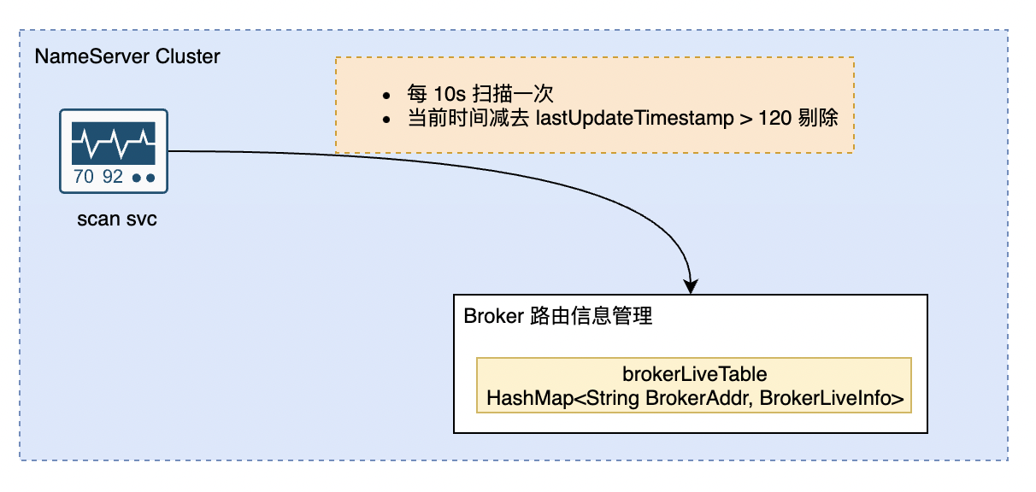

使用到的核心数据结构如下：  
HashMap<String BrokerAddr, BrokerLiveInfo> brokerLiveTable

* HashMap 的 Key 是 Broker服务器的地址信息（IP+Port），里面存储了该Broker服务器的基本信息。
* Value 是个对象，结构如下：

| **字段** | **类型** | **说明** |
| --- | --- | --- |
| lastUpdateTimestamp | Long | 最后一次收到心跳包的时间戳 |
| dataVersion | DataVersion | 数据版本号对象 |
| channel | Channel | netty的Channel，IO数据交互媒介 |
| haServerAddr | String | master地址，初次请求的时候值为空，slave向NameServer注册之后返回 |

### 2.4 消息生产和消费

上面的步骤都完成之后，NameServer这个 "中央大脑" 正式开始投入使用。这时候 ，消息的生产和消费具体是怎么做的呢？

* Producer 或者 Consumer 启动之后会和 NameServer 建立长连接
* 定时（默认为每30s）从 NameServer 获取Routers信息，并将路由信息保存至Producer或者Consumer的本地。
* Producer发送一条消息 hello-brand 到 topic （topic-test） 中
* 因为名称为 topic-test 的 topic 存在于多个 broker中，所以需要如下几个步骤，才能找到具体的地址：
  + 先 根据 topic 名称 topic-test 查询 topicQueueTable , 选择一个并获取它的broker信息（包含brokerName）
  + 再根据已经获取到的brokerName 查询 brokerAddressTable 获取具体的Broker IP地址（一般包含1个Master和n个Slave的IP地址）
  + 拿到IP地址之后，生产者与broker建立连接，并发送消息
  + 消费者同理  
    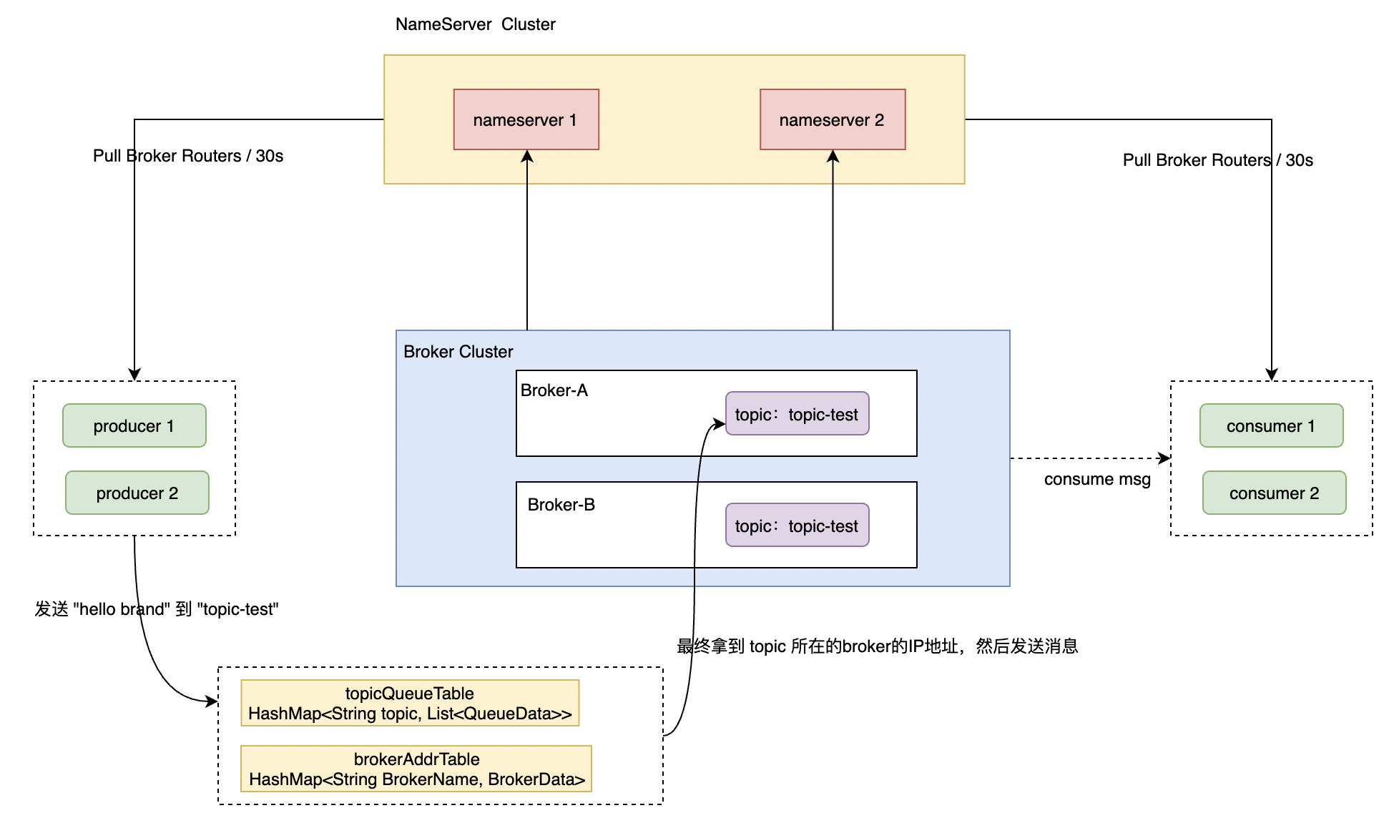

## 3 总结

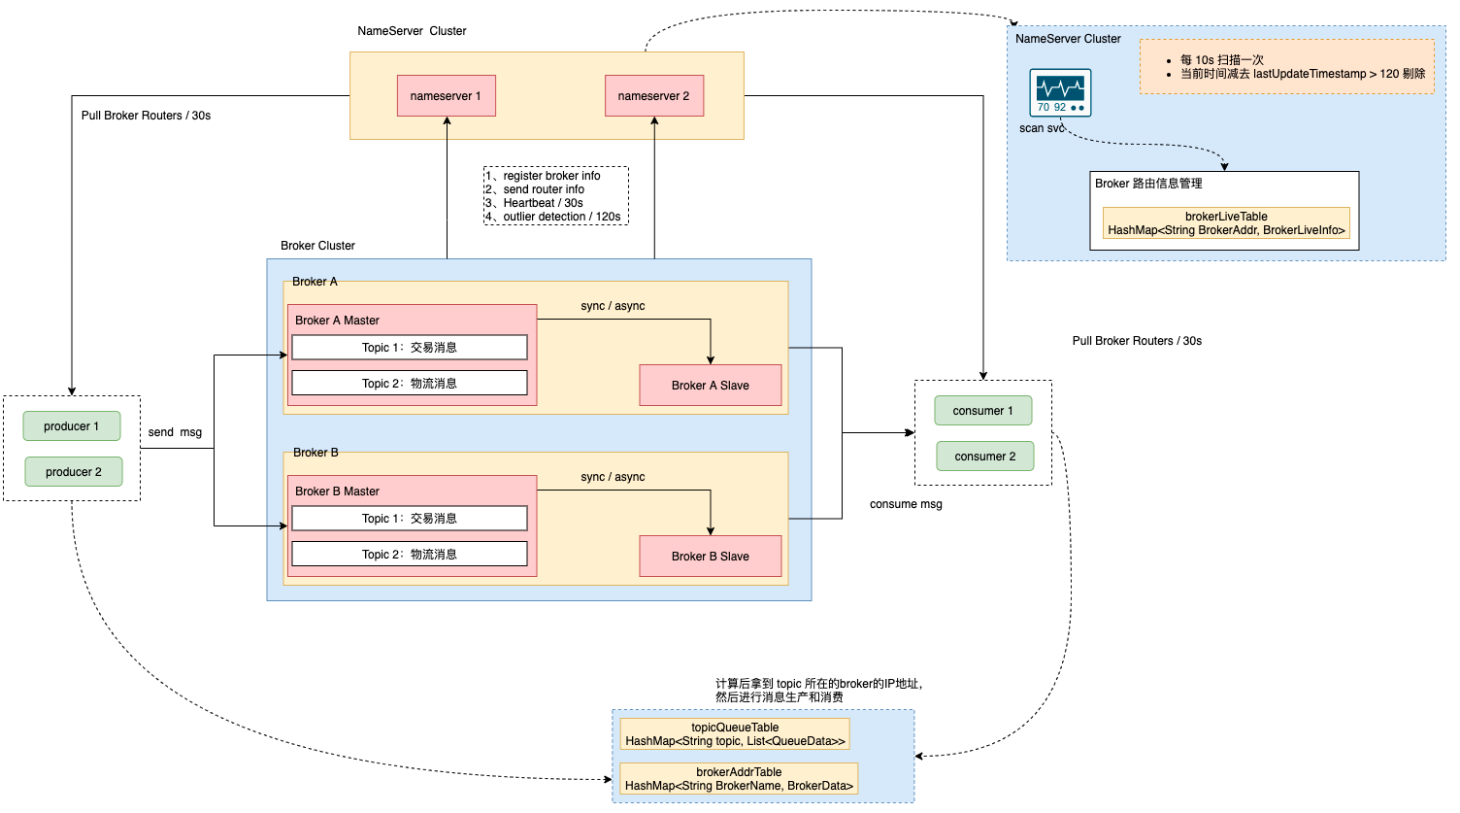  
上述的流程图比较清晰的描述如下运转流程：

* NameServer 作为整个 RocketMQ 的“中央大脑” ，负责对集群元数据进行管理，所以 RocketMQ 需要先启动 NameServer 再启动 Rocket 中的 Broker。
* Broker 启动后，与 NameServer 保持长连接，每 30s 发送一次发送心跳包，来确保Broker是否存活。并将 Broker 信息 ( IP+、端口等信息）以及Broker中存储的Topic信息上报。注册成功后，NameServer 集群中就有 Topic 跟 Broker 的映射关系。
* NameServer有个定时任务，每10s扫描下brokerLiveTable表 , 如果检测到某个Broker 宕机（因为使用心跳机制， 如果检测超120s（两分钟）无上报心跳），则从路由注册表中将其移除。
* 生产者在发送某个主题的消息之前先从 NamerServer 获取 Broker 服务器地址列表（通过topic名称查询topicQueueTable获得broker名称，通过broker名称查询brokerAddressTable获取具体的Broker IP地址），然后根据负载均衡算法从列表中选择1台Broker ，建立连接通道，进行消息发送。
* 消费者在订阅某个topic的消息之前从 NamerServer 获取 Broker 服务器地址列表（同上），包括关联的全部Topic队列信息。进而获取当前订阅 Topic 存在哪些 Broker 上，然后直接跟 Broker 建立连接通道，开始消费数据。
* 生产者和消费者默认每30s 从 NamerServer 获取 Broker 服务器地址列表，以及关联的所有Topic队列信息，更新到Client本地。

# **[MQ系列5：RocketMQ消息的发送模式](https://www.cnblogs.com/wzh2010/p/16629876.html)**

在之前的篇章中，我们学习了RocketMQ的原理，以及RocketMQ中 命名服务 ServiceName 的运行流程，本篇从消息的生产、消费来理解一条消息的生命周期。

## 1 消息生产

在RocketMQ中，消息生产指的是 消息生产者往消息队列中写入数据的过程。因为业务场景的复杂性，RocketMQ架构设计了多种不同的发送策略。下面先讨论几种常见的场景：

* **同步发送：** 整个过程业务是阻塞等待的，消息发送之后等待 Broker 响应，得到响应结果之后再传递给业务线程。
* **异步发送：** 调用RocketMQ 的 Async API，消息生产者只要把消息发送任务放进线程池就返回给业务线程。所有的逻辑处理、IO操作、网络请求 都由线程池处理，处理完成之后，调用业务程序定义好的回调函数来告知业务最终的结果。
* **OneWay（单向）发送：** 只负责触发对消息的发送，发送出即完成任务，不需要对发送的状态、结果负责。
* **延迟发送：** 指定延迟的时间，在延迟时间到达之后再进行消息的发送。
* **批量发送：** 对于同类型、同特征的消息，可以聚合进行批量发送，减少MQ的连接发送次数，能够显著提升性能。  
  以下是生产者实例化启动的过程：  
  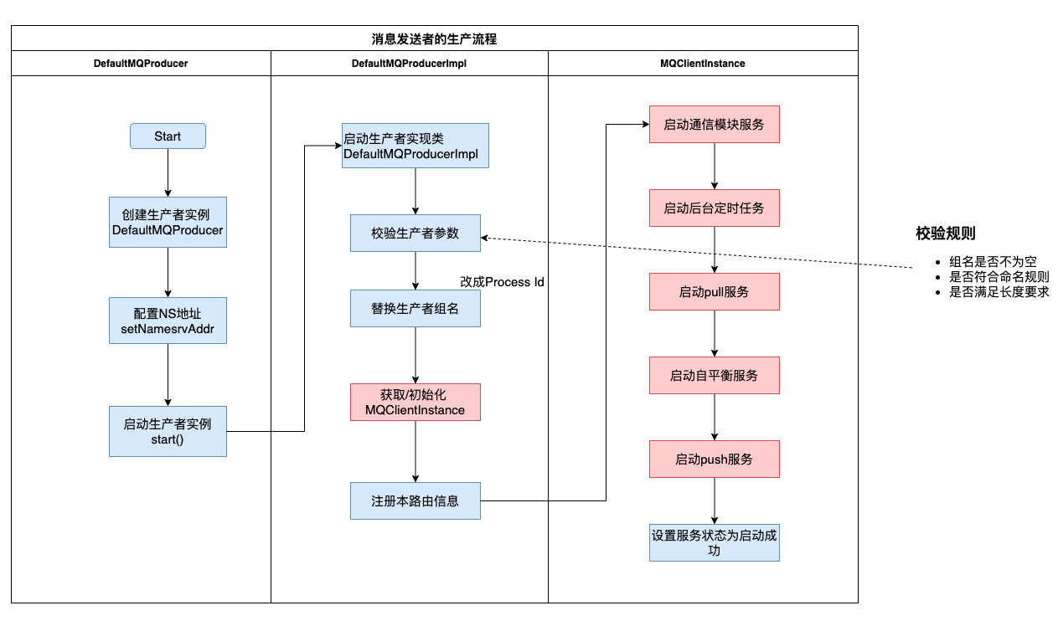

### 1.1 消息发送步骤

一般情况下，我们发送消息，会使用默认的DefaultMQProducer类，经过以下几个步骤实现：

* 创建消息生产者Producer，并设置Producer的GroupName（生产组）。
* 设置InstanceName（实例名称），当你的业务需要启用多个Producer的时候，使用不同的InstanceName来区分。
* 设置NameServer地址，这样Producer才能从NameServer中得到路由信息
* 完成其他的初始化配置，比如配置异常重试次数（降低消息丢失的可能性），通信模块初始化等。
* 组装消息对象，指定主题Topic、Tag和消息体Message 等信息。
* 通过NameServer获取到的Broker路由地址，将消息发送。

### 1.2 消息发生返回状态

消息发送之后，会相应的拿到回执。返回对象中的状态（SendResult.SendStatus）有4种，如下：

* FLUSH_DISK_TIMEOUT 刷盘超时  
  如果将Broker的刷盘策略设置成SYNC_FLUSH，那么没有在规定的时间完成刷盘则会报该错误。
* FLUSH_SLAVE_TIMEOUT 主从同步超时  
  主从模式下（也可以叫主备），Broker配置为SYNC_MASTER模式，如果没有在设定时间内完成主从同步，则会报该错误。
* SLAVE_NOT_AVAILABLE 未找到Slave Broker  
  主从模式下，且Broker配置为SYNC_MASTER，如果未找到Slave的Broker，则会报该错误。
* SEND_OK  
  表示发送成功。

### 1.3 发送同步消息

实时同步消息是一种对可靠性、实时性要求比较高的场景，使用的也比较广泛，比如：

* 重要的消息通知，比如验证码，不能超过太长时间推送，那样可能失效
* 消费记录确认
* 数据实时处理和推送 等等

public class SyncProducerApplication {

public static void main(String[] args) throws Exception {

// 1、创建生产者producer，并指定生产者组名为 testSyncGroup

DefaultMQProducer producer = new DefaultMQProducer("testSyncGroup");

// 2、指定NameServer的地址，以获取Broker路由地址

producer.setNamesrvAddr("192.168.139.1:9876");

// 3、启动producer

producer.start();

// 4、创建消息，并指定Topic，Tag和消息体

Message msg = new Message("testTopic","sync", "测试同步消息".getBytes("UTF-8"));

// 5、发送消息到一个Broker

SendResult sendResult = producer.send(msg);

// 6、通过sendResult返回消息是否成功送达

System.out.printf("%s%n", sendResult);

// 7、如果不再发送消息，关闭生产者Producer

producer.shutdown();

}

}

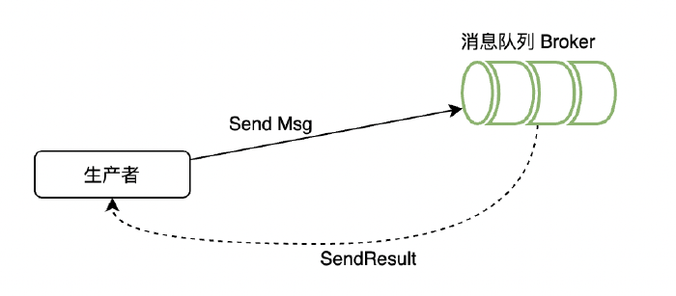

### 1.4 发送异步消息

我们知道，异步主要用于那些对实时响应不敏感的业务，可以容忍一定时间的等待，只要能达到最终一致性即可。  
有时候为了在流量高峰期进行削峰和分流，缓解压力，我们经常采用异步消息的发送模式。这种业务场景也很常见，比如：

* 消费信息的推送，可能在你买单之后的几分钟才送达
* 数据统计、文件打包下载等需要长耗时的任务

public class AsyncProducerApplication {

public static void main(String[] args) throws Exception {

// 1、创建生产者producer，并指定生产者组名为 testAsyncGroup

DefaultMQProducer producer = new DefaultMQProducer("testAsyncGroup");

// 2、指定NameServer的地址，以获取Broker路由地址

producer.setNamesrvAddr("192.168.139.1:9876");

// 3、启动producer

producer.start();

// 4、创建消息，并指定Topic，Tag和消息体

Message msg = new Message("testTopic","async", "测试异步消息".getBytes("UTF-8"));

// 5、发送消息到一个Broker

SendResult sendResult = producer.send(msg);

// 6. 发送异步消息，SendCallback是处理异步回调的方法

producer.send(msg, new SendCallback() {

@Override

public void onSuccess(SendResult sendResult) { // 成功回调

System.out.println("success: " + sendResult);

}

@Override

public void onException(Throwable throwable) { // 失败回调

System.out.println("fail: " + throwable);

}

});

// 7、如果不再发送消息，关闭生产者Producer

producer.shutdown();

}

}

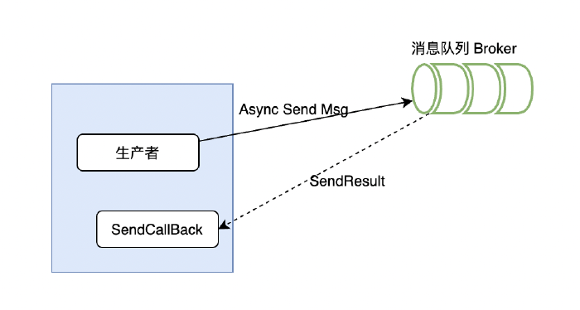

### 1.5 单向发送消息

OneWay的模式主要用在Care发送结果的场景，只要消息发送出去即完成任务，不需要对发送的状态、结果负责。常见的使用场景如

* 普通日志记录
* 非核心的埋点上报等

public class OneWayProducerApplication {

public static void main(String[] args) throws Exception {

// 1、创建生产者producer，并指定生产者组名为 testOneWayGroup

DefaultMQProducer producer = new DefaultMQProducer("testOneWayGroup");

// 2、指定NameServer的地址，以获取Broker路由地址

producer.setNamesrvAddr("192.168.139.1:9876");

// 3、启动producer

producer.start();

// 4、创建消息，并指定Topic，Tag和消息体

Message msg = new Message("testTopic","oneway", "测试单向发送消息".getBytes("UTF-8"));

// 5、发送消息到一个Broker

producer.sendOneway(msg);

// 6、如果不再发送消息，关闭生产者Producer

producer.shutdown();

}

}

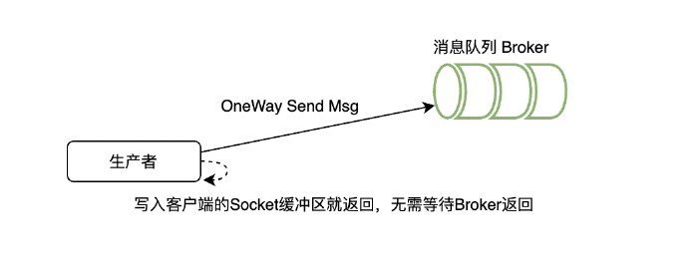

### 1.6 发送延时消息

指定延迟的时间，在延迟时间到达之后再进行消息的发送。这种的使用场景也很多：

* 比如火车票订购，提交了一个订单就把车票给占位了，这时候可以发送一个延时确认的消息，15m 未付款，就要把该车票释放，让其他人去购买。
* 还比如购买了电影票，可以发送一个核销信息，在电影开场前15分钟就无法退票了。

#### 1.6.1 延时时间的使用限制

延时时间并不是随意指定的，Rocket源码中指定了18种等级，分别代表不同的时间时长，如下：

// org/apache/rocketmq/store/config/MessageStoreConfig.java 的第198行private String messageDelayLevel = "1s 5s 10s 30s 1m 2m 3m 4m 5m 6m 7m 8m 9m 10m 20m 30m 1h 2h";

* RocketMq不支持任意时间延时，需设置固定的延时等级，从1s到2h分别对应着等级1到18
* 可以使用setDelayTimeLevel(int level) 方法设置延时等级，level 从 0 开始

#### 1.6.2 发送延时消息具体实现

通过下面的代码，可以得到的结果是消费的时间点比信息记录的时间点延迟了1分钟，这是因为我们在send的时候做了delay。

public class DelayProducerApplication {

public static void main(String[] args) throws InterruptedException, RemotingException, MQClientException, MQBrokerException , UnsupportedEncodingException {

// 1、创建生产者producer，并指定生产者组名为 testDelayGroup

DefaultMQProducer producer = new DefaultMQProducer("testDelayGroup");

// 2、指定NameServer的地址，以获取Broker路由地址

producer.setNamesrvAddr("192.168.139.1:9876");

// 3、启动producer

producer.start();

// 4、创建消息，并指定Topic，Tag和消息体

Message msg = new Message("testTopic","delay", "测试延迟发送消息".getBytes("UTF-8"));

// 5、设置延时等级4,对应1m,所以这个消息在一分钟之后发送

msg.setDelayTimeLevel(4);

// 6、发送消息到一个Broker

SendResult sendResult = producer.send(msg);

// 7、通过sendResult返回消息是否成功送达

System.out.printf("%s%n", sendResult);

// 8、如果不再发送消息，关闭生产者Producer

producer.shutdown();

}

}

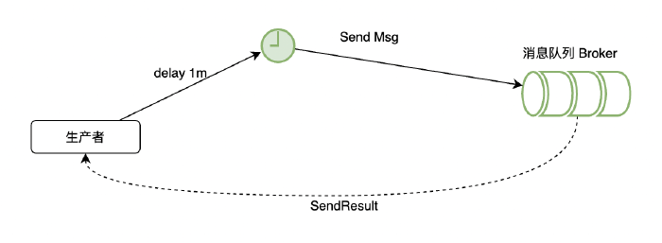

### 1.7 发送批量消息

* 对于同类型、同特征的消息，可以聚合进行批量发送，减少MQ的连接发送次数，能够显著提升性能。
* 批量发送消息须有相同的topic，相同的waitStoreMsgOK，且不能是延时消息。

waitStoreMsgOK: 消息发送时是否等消息存储完成后再返回。

* 一批次的消息总大小不应超过4MB。

public class BatchProducerApplication {

public static void main(String[] args) throws InterruptedException, RemotingException, MQClientException, MQBrokerException, UnsupportedEncodingException {

// 1、创建生产者producer，并指定生产者组名为 testBatchGroup

DefaultMQProducer producer = new DefaultMQProducer("testBatchGroup");

// 2、指定NameServer的地址，以获取Broker路由地址

producer.setNamesrvAddr("192.168.139.1:9876");

// 3、启动producer

producer.start();

// 4、创建消息列表，并指定Topic，Tag和消息体

List<Message> messages = new ArrayList<>();

String topic = "testTopic";

messages.add(new Message(topic, "batch", "测试批量发送消息 0".getBytes("UTF-8")));

messages.add(new Message(topic, "batch", "测试批量发送消息 1".getBytes("UTF-8")));

messages.add(new Message(topic, "batch", "测试批量发送消息 2".getBytes("UTF-8")));

// 5、发送消息到一个Broker

SendResult sendResult = producer.send(messages);

// 6、通过sendResult返回消息是否成功送达

System.out.printf("%s%n", sendResult);

// 7、如果不再发送消息，关闭生产者Producer

producer.shutdown();

}

}

### 1.8 如何提升消息生产的性能

消息的发送一般是经过 client发送、Broker服务器接收并处理、Broker服务器返回应答 三个步骤。  
如果我们想要提高消息生产的效率，一般有如下方法：

* Oneway方式发送  
  Oneway方式发送用在一些性能要求高，可靠性要求低的场景下，比如日志采集，非核心的埋点上报等。Oneway方式发送请求无需应答，即将数据写入客户端的Socket缓冲区就返回，不等待结果的返回。  
  所以这种模式是极快的，可以把发送消息时长缩短至微秒级。
* 增加Producer的并发量，使用多个Producer同时发送  
  RocketMQ引入了一个并发窗口，在窗口内消息可以并发地写入DirectMem中，然后异步地将连续数据写入文件系统。  
  顺序执行CommitLog让RocketMQ可以保持较高的写入性能。
* 恰当的批量发送  
  对于同类型、同特征的消息，可以聚合进行批量发送，减少MQ的连接发送次数，能够显著提升性能。批量发送消息须有相同的topic，相同的waitStoreMsgOK，且不能是延时消息。  
  对于消息体的大小也要注意不能超过4MB。

根据阿里内部调优后的性能测试报告，消息的写入性能达到90万+的TPS，我们可以朝着这个指标进行优化。

## 2 总结

本篇介绍了RocketMQ 消息生产与发送的几种模式：

* 同步发送：整个过程业务是阻塞等待的，消息发送之后等待 Broker 响应，得到响应结果之后再传递给业务线程。
* 异步发送：调用RocketMQ 的 Async API，消息生产者只要把消息发送任务放进线程池就返回给业务线程。所有的逻辑处理、IO操作、网络请求 都由线程池处理，处理完成之后，调用业务程序定义好的回调函数来告知业务最终的结果。
* OneWay（单向）发送：只负责触发对消息的发送，发送出即完成任务，不需要对发送的状态、结果负责。
* 延迟发送：指定延迟的时间，在延迟时间到达之后再进行消息的发送。
* 批量发送：对于同类型、同特征的消息，可以聚合进行批量发送，减少MQ的连接发送次数，能够显著提升性能。  
  可以根据实际的业务场景选择适当的发送模式。

# **[MQ系列6：消息的消费](https://www.cnblogs.com/wzh2010/p/16631097.html)**

在之前的文章中，我们学习了RocketMQ的原理；RocketMQ中 命名服务 ServiceName 的运行流程；以及消息生产、发送的原理和模式。这一篇，就让我们从消息消费的角度去进一步的学习。

## 1 消息消费

消息的消费主要是由如下几个核心能力组成的：

* 消费方式：Push（推） 或者 Pull（拉）
* 消费模式：广播模式和集群模式
* 消息消费反馈
* 流量控制（包括消费并发线程数设置）
* 消息的过滤（Tag, Key）,过滤标签 TagA||TagB||TagC

### 1.1 消费方式Push or Pull

RocketMQ消息订阅有方式：

* Push方式（MQPushConsumer），MQ Server主动向消费端推送；  
  这种模式不考虑消费端是否有能力处理消费数据，实时性比较高，能够及时推送数据，适合大部分业务场景。但同时存在一个问题，如果遇到峰值期，瞬间推送过多消息，会导致积压，甚至客户端雪崩。
* Pull方式（MQPullConsumer），消费端在有需要时，主动从MQ Server拉取数据。  
  消费端比较灵活，可以根据自己的吞吐能力，消费的节奏，主动安排消息拉取。适合消费和计算耗时比较大的消费场景。  
  缺点就是如何从代码层面精准地控制拉取的频率，过短对消费端有压力，并且有可能空拉照成资源拉菲；过长可能对消息及时性有影响，可以采用长轮询的方式进行处理。
* Push模式与Pull模式的区别  
  Push方式的做法是，Consumer封装了长轮询的操作，并注册MessageListener监听器，当MessageListener监听到有新的消息的时候，消费端便被唤醒，读取消息进行消费。从用户角度上，订阅消息并消费感觉消息是推过来的。  
  Pull方式的做法是，消费端主动去拉取数据，获取相应的Topic的，遍历MessageQueue集合，取数，重新标记offset，再取数，直至消费完成。

### 1.2 消费模式 集群 or 广播

RocketMQ 目前支持集群模式和广播消费模式，其中集群模式使用范围比较大，即点对点，消息消费了即完成。

* 集群负载均衡消费模式（默认）  
  集群模式是一个主题下的单条消息只允许被同一消费组内的一个消费者消费，消费完即完成，即P2P。  
  在集群模式下，消息队列负载的模式：一个MessageQueue集合同一个时间内只允许被同一消费组内的单个消费者消费一次（这种模式不允许重复消费，如付款，订单提交），单个Consumer可以消费多个遍历MessageQueue集合。
* 广播消费模式  
  广播模式指的是当前主题下的消费组所有消费者都可以消费并处理消息一次，达到广播的目的。很多业务场景，比如航班延迟的消息通知，告知客户端缓存信息过期需要重新拉起等。

### 1.3 消费进度反馈

RocketMQ客户端消费数据之后，需要向Broker反馈消息的消费进度，Broker获取到消费进度记录下来。这样保证 队列rebalance和客户端消费者重启动的时候，可以获取到准确的消费进度。

消息消费以及进度反馈的主步骤如下：

* 消费线程池消费完数据之后，将消息消费进度缓存在内存中。
* 定时调度任务 5s 一次将消息队里的消费 offset 提交至Broker。
* Broker接受到消息之后，存储在内存中，如果有新的过来，可以更行，同样的每5s将offset持久化下来。
* 消费客户端从Broker拉取消息时，同步将MessageQueue的消费偏移量提交到Broker。

综合上面的内容，需要注意的点如下：

* RocketMQ以Consumer Group（消费者小组）和 Queue（队列）为标准对消费刻度进行管理的
* Consumer Offset标记消费组在消息队列（Queue）上的消费进度。
* 消费成功后，消费进度暂时更新到本地缓存，调度任务会定时（默认5s）将进度同步到broker(需注意如果宕机，消费进度未提交则可能导致被重复消费），Broker最终将消费进度持久化到磁盘。
* RocketMQ支持并发消费，所以是多个线程并行处理，每次记录消费进度的时候，把线程中最小的offset值作为消费进度值，这样避免了消息丢失，但有重复消费的风险，业务中需保证操作幂等性。
* offset存储模式：集群模式，消息进度存储于Broker上；广播模式，消息消费进度在消费端即可。

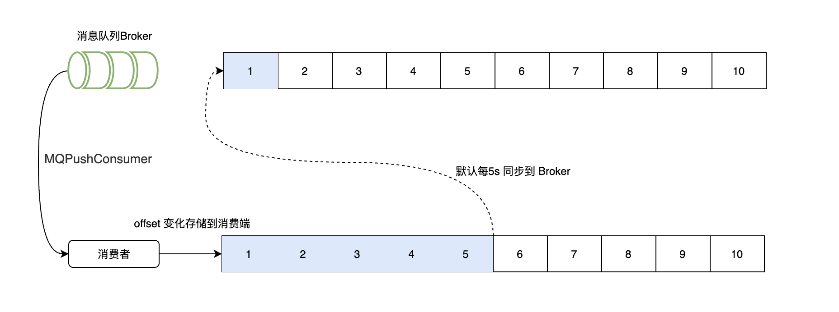

### 1.4 消费端流量控制

可以在DefaultMQPushConsumer 对象中配置各种属性来对消费流量进行控制：

* PullInterval： 配置消费端拉取MQ消息的间隔时间。间隔时间是按照上次消费完成之后（比如rocketMQ收到Ack回复消息之后）。  
  PullInterval=20s,比如上次rocketMq服务收到Ack消息是12:15:15，则 12:15:35再去拉消息。
* PullBatchSize: 消费端每个队列一次拉取多少个消息，若该消费端分赔了N个监控队列，每次拉取M个，那么消费端每次去rocketMq拉取的消息为N * M。  
  消费端每次pull到消息总数=PullBatchSize * 监听队列数，如 PullBatchSize = 2， 监听队列=5，则 消息总数量 = 2 * 5 = 10。
* ThreadMin和ThreadMax： 消费端消费pull到的消息需要的线程数量。

ThreadMin：消费端拉取到消息后分配消费的线程数

ThreadMax：最大消费线程，如果默认队列满了，则启用新的线程

* RocketMq 逻辑消费队列数量的配置  
  rocketMq 可以配置消费队列，如 queue Read1 ，queue Read2，配置数量决定每次pull到的消息总数。Rocket MQ 提供了读写队列数量的配置。
* 消费端节点部署数量  
  多节点消费端线程数量要比单节点消费线程数量多，理论上消费速度大于单节点，分治思维。

### 1.5 消息的过滤

在过滤消息的时候，标签模式简单而是用，可以筛选出你需要的数据。如下：

DefaultMQPushConsumer consumer = new DefaultMQPushConsumer("groupTest");

consumer.subscribe("testTopic", MessageSelector.byTag("Tag1 || Tag2 || Tag3").bySql("sex = 'male' AND name = 'brand'));

这种情况下，消息中带有 Tag1 、Tag2、Tag3 标签就会被过滤出来，但是单个消限制息只能有一个标签，这就远远满足不了各种复杂的并交集场景的需要了。  
这时候Rocket MQ可以在消息中设置一些属性，再使用SQL表达式筛选属性来过滤出需要的数据。 如下

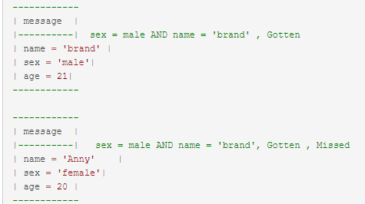

### 1.8 提高Consumer的处理能力 :看情况

* 提高消费并行度  
  在同一个ConsumerGroup下（Clustering方式），可以通过增加Consumer实例的数量来提高并行度。  
  通过加机器，或者在已有机器中启动多个Consumer进程都可以增加Consumer实例数。  
  注意：总的Consumer数量不要超过Topic下Read Queue数量，超过的Consumer实例接收不到消息。  
  此外，通过提高单个Consumer实例中的并行处理的线程数，可以在同一个Consumer内增加并行度来提高吞吐量（设置方法是修改consumeThreadMin和consumeThreadMax）。
* 以批量方式进行消费  
  某些业务场景下，多条消息同时处理的时间会大大小于逐个处理的时间总和，比如消费消息中涉及update某个数据库，一次update10条的时间会大大小于十次update1条数据的时间。  
  可以通过批量方式消费来提高消费的吞吐量。实现方法是设置Consumer的consumeMessageBatchMaxSize这个参数，默认是1，如果设置为N，在消息多的时候每次收到的是个长度为N的消息链表。
* 检测延时情况，跳过非重要消息  
  Consumer在消费的过程中，如果发现由于某种原因发生严重的消息堆积，短时间无法消除堆积，这个时候可以选择丢弃不重要的消息，使Consumer尽快追上Producer的进度。

## 2 消息消费的模式

### 2.1 基本信息消费

消费者的基本实现，连接 NameServer的地址，指定Topic和Tag，读取到需要消费的数据，然后轮询并处理。

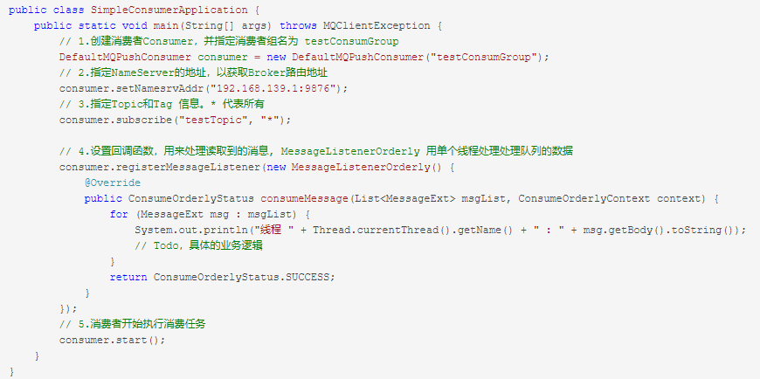

### 2.2 顺序消费

相比与基本消费，多了一个 ConsumeFromWhere的设置。代表消费者从哪个位置开始消费，枚举如下：

* CONSUME_FROM_LAST_OFFSET：第一次启动从队列最后位置消费，非第一次启动接着上次消费的进度继续消费
* CONSUME_FROM_FIRST_OFFSET：第一次启动从队列初始位置消费，非第一次启动接着上次消费的进度继续消费
* CONSUME_FROM_TIMESTAMP：第一次启动从指定时间点位置消费，非第一次启动接着上次消费的进度继续消费  
  以上所说的第一次启动是指从来没有消费过的消费者，如果该消费者消费过，那么会在broker端记录该消费者的消费位置，消费者挂了再启动，则从上次消费进度继续执行。

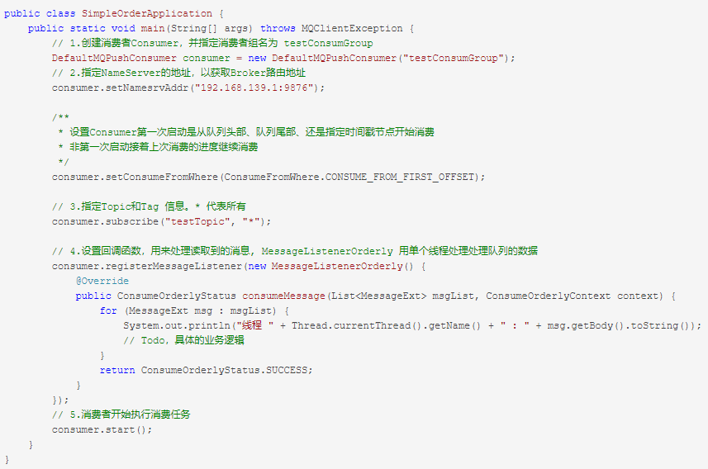

### 2.3 过滤消息消费

可以使用MessageSelector.byTag来进行标签筛选；或者使用MessageSelector.bySql 来进行消息属性筛选；或者混合使用。  
参考下面代码，注释说明的比较清楚。

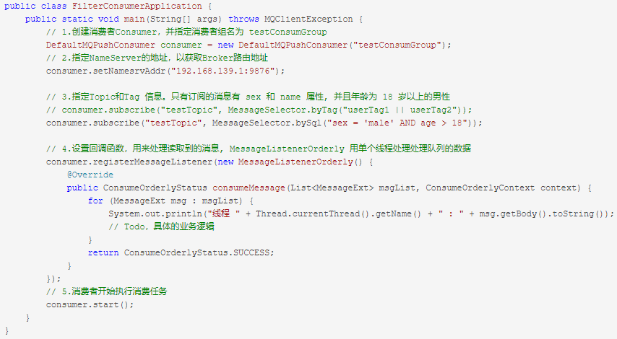

## 3 总结

* 消费方式：Push（推） 或者 Pull（拉）
* 消费模式：广播模式和集群模式
* 消息消费反馈
* 流量控制（包括消费并发线程数设置）
* 消息的过滤（Tag, Key）,过滤标签 TagA||TagB||TagC

# **[MQ系列7：消息通信，追求极致性能](https://www.cnblogs.com/wzh2010/p/16631103.html)**

## 1 介绍

前面的章节我学习了 NameServer的原理，消息的生产发送，以及消息的消费的全过程。  
我们来回顾一下：  
RocketMQ 消息队列架构主要包括NameServe、Broker(Master/Slave)、Producer、Consumer 4个核心部件，基本执行流程如下：  
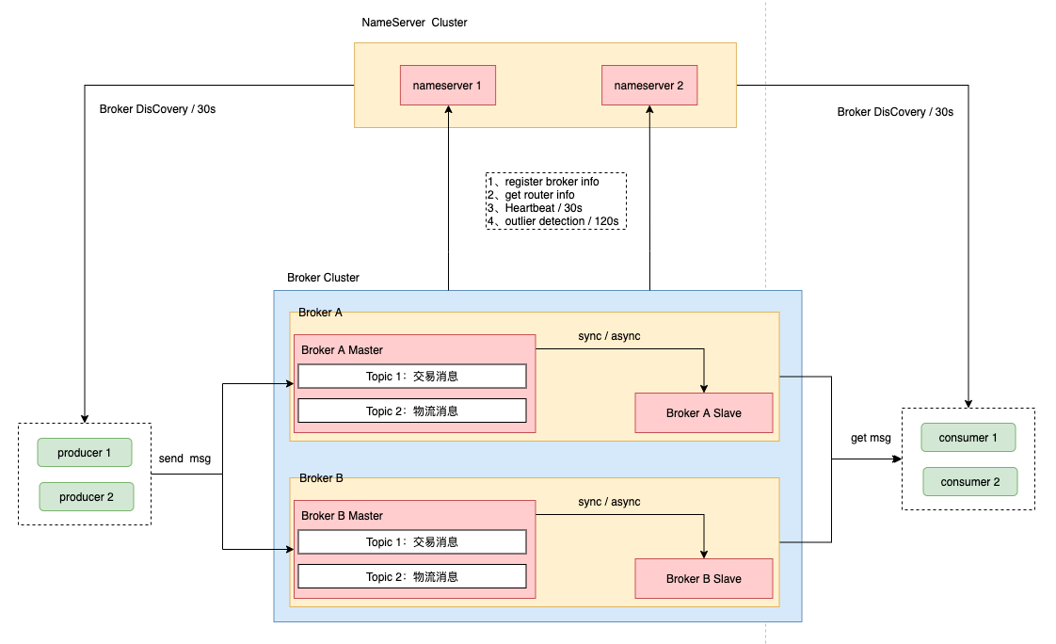

1. NameServer 优先启动。NameServer 是整个 RocketMQ 的“中央大脑” ，作为 RocketMQ 的服务注册中心，所以 RocketMQ 需要先启动 NameServer 再启动 Rocket 中的 Broker。
2. Broker 启动后，需要将自己注册至NameServer中，并 保持长连接，每 30s 发送一次发送心跳包，来确保Broker是否存活。并将 Broker 信息 ( IP+、端口等信息）以及Broker中存储的Topic信息上报。注册成功后，NameServer 集群中就有 Topic 跟 Broker 的映射关系。
3. NameServer 如果检测到Broker 宕机（因为使用心跳机制， 如果检测超120s（两分钟）无响应），则从路由注册表中将其移除。
4. 生产者在发送某个主题的消息之前先从 NamerServer 获取 Broker 服务器地址列表（Broker可能是Cluster模式），然后根据负载均衡算法从列表中选择1台Broker ，建立连接通道，进行消息发送。
5. 消费者在订阅某个topic的消息之前从 NamerServer 获取 Broker 服务器地址列表（Broker可能是Cluster模式），包括关联的全部Topic队列信息。进而获取当前订阅 Topic 存在哪些 Broker 上，然后直接跟 Broker 建立连接通道，开始消费数据。
6. 生产者和消费者默认每30s 从 NamerServer 获取 Broker 服务器地址列表，以及关联的所有Topic队列信息，更新到Client本地。  
   2 ~ 4 步骤实际上是 Producer、Broker 以及NameServer 之间整个进行数据通信的过程，面对复杂的消息队列系统，一个性能优良，稳定性高的网络通信模块是非常重要的，它体现了RocketMQ集群消息的整体吞吐和负载能力。也是RocketMQ保证高性能、高稳定性的基石。

## 2 网络通信过程分析

### 2.1 通信类（rocketmq-remoting ）的结构解析

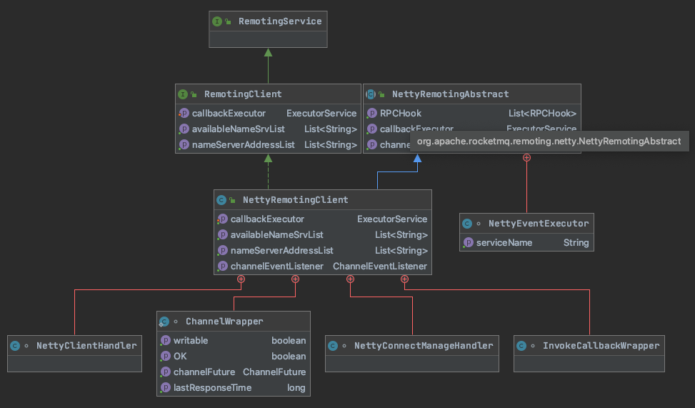  
通过上图可以看到，在整个RocketMQ队列系统中，**rocketmq-remoting 这个module是专门用来负责网络通信职能的。**  
并且从模块依赖关系中可以看出 ，rocketmq-client（client）、rocketmq-broker（broker）、rocketmq-namesrv（namesrc 命名服务） 等模块均依赖了它。  
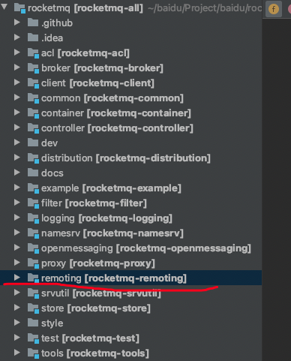  
**通信层是基于 Netty 进行扩展的，**并自定义了通信协议，用于将消息传递给 Broker 进行存储。实现Client与Server之间高效的数据请求与接收。

### 2.2 协议结构设计

因为是基于Netty进行扩展的，所以自定义了RocketMQ的消息协议，在传输过程的数据进行结构制定、封装、编解码的过程。  
在RocketMQ中，负责这个工作的就是RemotingCommand类，我们来看看这个类的几个重要属性：

| **字段** | **类型** | **Request维度** | **Response维度** |
| --- | --- | --- | --- |
| code | int | 请求操作码，依据不同的请求码做不同的业务处理 | 应答响应码：0成功，非0标识对应的错误 |
| language | LanguageCode | 枚举（JAVA、CPP、PYThON、GO等）：请求方实现的编码语言 | 应答方实现的编码语言 |
| version | int | 请求方程序的版本 | 应答方版本 |
| opaque | int | 类似请求ID：reqeustId，唯一识别码，区分每一个独立的请求 | response的时候直接返回 |
| flag | int | 区分是普通还是oneway的RPC：RPC_ONEWAY = 1; RPC = 0。 | 区分是普通还是oneway RPC |
| remark | String | 自定义备注信息 | 自定义备注信息 |
| extFields | HashMap<String, String> | Request自定义扩展的字段属性 | Response自定义扩展的字段属性 |

### 2.3 消息内容的组成结构

传输的消息内容主要由一下几个部分组成：

| **组成部分** | **说明** |
| --- | --- |
| 消息长度 | 消息的总长度，int类型，四个字节存储 |
| 序列化类型+消息头length | int类型，字节1表示序列化类型，字节2~4表示消息头长度 |
| 消息头的数据 | 序列化后的消息头数据 |
| 消息主体数据 | 消息主体数据内容，二进制字节 |



## 2.4 RocketMQ 消息通信流程

在RocketMQ消息队列中支持通信的模式主要有

* sync 同步发送模式
* async 异步发送模式
* oneway 单向模式，无需关注Response

### 2.4.1 通信流程说明

下图从 NettyRemotingClient 初始化，NettyRemotingServer 初始化，基于 NettyRemotingClient 的消息发送，以及Handler 处理过程来说明。  
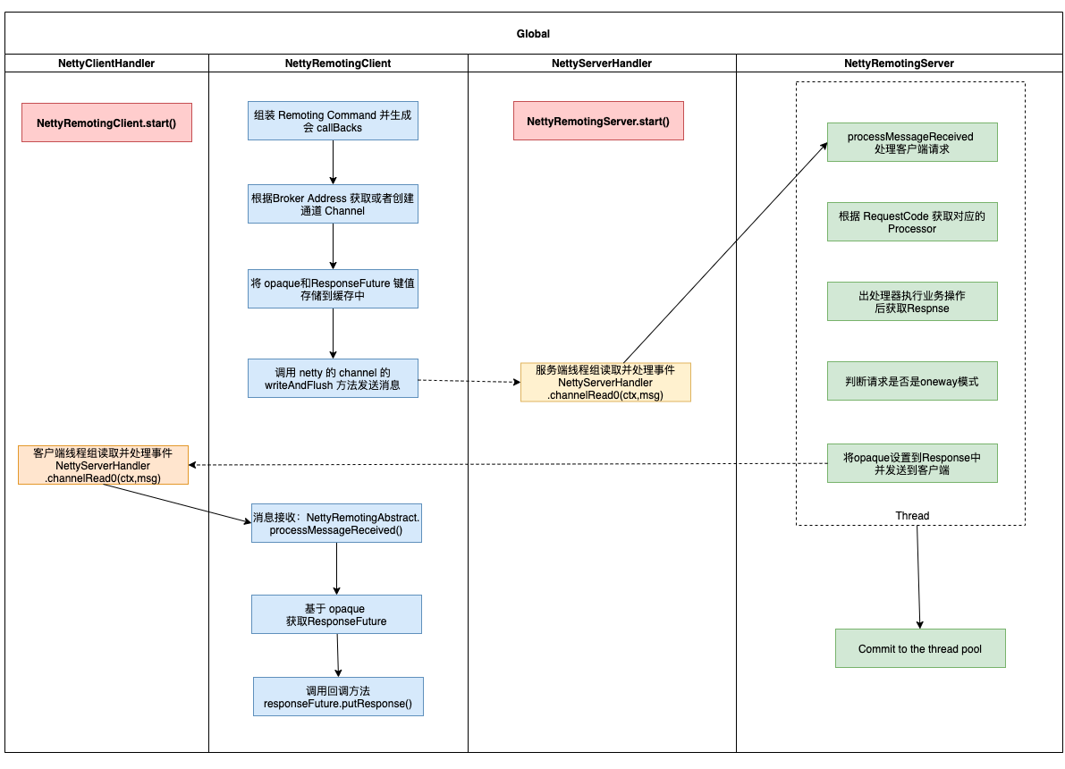

* Broker 和 NameServer 启动时同步调用 NettyRemotingServer.start() 方法， 初始化 Netty 服务器
* 配置 BossGroup/WorkerGroup NioEventLoopGroup 线程组
* 配置 Channel
* 添加 NettyServerHandler
* 调用 serverBootstrap.bind() 监听端口，等待client的connection
* Producer 和 Consumer 同样需要启动 Netty 的客户端，通过调用NettyRemotingClient.start() 初始化 Netty 客户端
* 配置客户端 NioEventLoopGroup 线程组
* 配置 Channel
* 添加 NettyClientHandler
* 发送同步消息时，调用 NettyRemoteClient.invokeSync()，从 channelTables 缓存中获取或者创建用于通信的 Channel 通道。
* 创建完 Channel 后，生产者 Producer 调用 Channel.writeAndFlush() 发送数据
* NettyRemotingServer 服务端线程组 处理可读事件，调用 NettyServerHandler 处理数据。
* 下一步，NettyServerHandler 调用 processMessageReceived方法，接收并处理传送过来的数据。
* 根据请求码 RequestCode 区别不同的请求，来执行不同的 Processor。
  + 说明：Processor 在服务端初始化的时候，将 RequestCode 添加到 Processor 缓存中。消息的存、查、拉取都是不同的请求码。
* processMessageReceived 从ResponseTables（key 为 opaque） 缓存中取出 ResponseFuture，并将将返回结果设置到 ResponseFuture。同步模式下执行 responseFuture.putResponse()方法，异步调用执行回调方法。
* NettyRemotingClient 收到可读事件，调用 NettyClientHandler 读取并处理返回事件。

### 2.4.2 Reactor多线程设计

RocketMQ的通信是采用Netty组件作为底层通信库。同样的，它也遵循Reactor多线程模型，并在此基础上做了一些优化。  
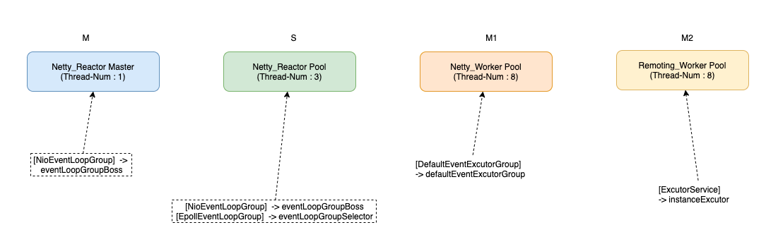

上面图中四个图形可以大致说明NettyRemotingServer的Reactor 多线程模型，在RocketMQ中的存在形式。

* M：1个 Reactor 主线程：eventLoopGroupBoss，它的职能是负责监听 TCP网络连接请求，有连接请求过来时候，创建SocketChannel，并注册到selector上。
* S：RocketMQ的源码中会选择NIO或Epoll，来监听网络数据，当监听到网络数据过来时，读取数据并丢给Worker线程池：eventLoopGroupSelector，Rocket源码中默认设置线程数为3。
* M1：执行业务之前的各种杂事（SSL认证、空闲检查、网络连接检查、编解码、序列化反序列化 等等），交付给 这些工作交给defaultEventExecutorGroup 去处理，RocketMQ源码中默认线程数设置为8。
* M2：剩下处理业务的操作，就直接放在业务线程池中执行了。按照之前说的，依据RequestCode去processorTable 本地缓存中找到对应的 processor，并封装成task任务，在丢给对应的业务processor线程池来处理。

| **线程数标识** | **线程名** | **说明** |
| --- | --- | --- |
| 1 | NettyBoss | Reactor 主线程，默认1 |
| N | NettyServerEPOLLSelector | Reactor 线程池，默认3 |
| M1 | NettyServerCodecThread | Worker 线程池，默认8 |
| M2 | RemotingExecutorThread | Processor线程池，处理业务逻辑 |

完整的可以参照官网的这张图：  
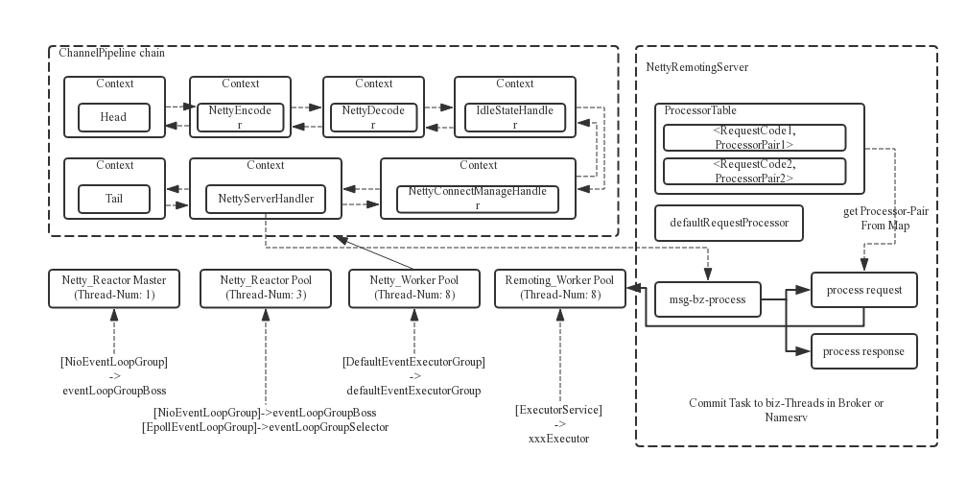

## 总结

上面介绍了 RocketMQ 消息通信的主要内容，我们用几句话总结下：

* 整个RocketMQ队列系统中，rocketmq-remoting Module是专门用来负责网络通信职能的。
* 网络通信模块基于Netty进行扩展的，所以自定义了RocketMQ的消息协议，在传输过程的数据进行结构制定、封装、编解码的过程。
* 理解NettyRemotingServer/NettyRemotingClient 的初始化过程，以及调用 NettyServerHandler/NettyClienthandler 进行处理的执行流程。
* 同步异步：同步和异步消核心区别是 同步消息通过 Netty 发送请求后会执行 ResponseFuture.waitResponse() 阻塞等待，异步的请求则 SendCallback 相应的方法进行回调处理。
* 多线程模式下会通过1个Reactor 主线程（监听连接），以及Reactor 线程池（监听数据）、Worker 线程池（处理前置工作）、Processor线程池（处理业务逻辑） 来处理通信过程。

# MQ系列8：数据存储，消息队列的高可用保障

## 1 介绍

在之前的章节中，我们介绍了消息的发送 和 消息通信 的原理。但是这边有一个比较核心的关键点，那就是如果已经把消息传递给Broker。在Broker在被消费之前，如何保证消息的稳定性，避免消息丢失和数据。  
这时候就需要数据持久化数据来进行保障了。  
根据之前我们 [MQ系列2：消息中间件的技术选型](https://www.cnblogs.com/wzh2010/p/15311174.html" \o "MQ系列2：消息中间件的技术选型" \t "https://www.cnblogs.com/wzh2010/p/_blank) 章节做的分析，RabbitMQ支持 1W+ 级别的吞吐，  
Kafka 和 Rocket 支持 10W+ 级别的吞吐，想要实现这么大的吞吐，必须具备一个很强悍的存储功能。下面我们来看看。

## 2 Broker 存储架构

RocketMQ采用文件存储机制（类似Kafka），即直接在磁盘上使用文件来保存消息，而不是采用Redis或者MySQL之类的持久化工具。  
它会把消息存储所属相关的文件存储在ROCKETMQ_HOME下，包含三个部分：

### 2.1 CommitLog 消息元数据

存储消息的元数据，所有消息都会顺序存入到CommitLog文件中。CommitLog由多个文件组成，每个文件固定大小1G。它有如下特征：

* 单个文件默认大小为1G
* 文件名称长度20，保存偏移量，偏移量不够20位的补0。
  + 如第1个文件没有偏移量，则为：00000000000000000000
  + 第2个文件起始偏移量为1073741824（1G=1073740842），则文件名为 00000000001073741824。
* 第一个1G文件文件写满之后之后转入第2个文件，如此反复，因为是顺序的，所以写入效率较高。

### 2.2 ConsumeQueue 消息逻辑队列

ConsumeQueue是指存储消息在CommitLog上的索引，一个MessageQueue一个文件，记录当前MessageQueue被哪些消费者组消费到了哪一条CommitLog。它有如下特征：

* ComsumeQueue的结构组成共 20 个字节，包含 8 字节的 commitlog 物理偏移量、4 字节的消息长度、8 字节 tag hashcode
* ConsumeQueue 里只存偏移量信息，内容精悍。加载到内存中，操作效率非常高。
* 一致性保障，CommitLog 里存储了 ConsumeQueues、Message Key、Tag 等所有信息，在 ConsumeQueue 丢失或者故障时候，数据可快速回复。
* 因为每个Topic下可能有多个Queueu，所以存储结构为：HOME/store/consumequeue/{topic}/{queueId}/{fileName}。

### 2.3 IndexFile 索引文件

IndexFile 是一种可选索引文件，提供了一种可以通过 key 或时间区间来查询消息的方法，并且这种查找消息的方法不影响发送与消费消息的主流程。它的特征如下：

* 算法原理：IndexFile 索引文件的底层实现 为 hash 索引，可以对照 Java 的HashMap比较，通过计算 Key 的 hashcode， 取余获得 hash 槽，并通过拉链法解决哈希冲突。
* 大小限制：IndexFile 以创建时间戳命名，单个 IndexFile 文件大小约为 400M，一个 IndexFile 可以保存 2000W 个索引。

通过上面的三个部件说明可以了解到，RocketMQ 消息存储结构主要是由 CommitLog，ConsumeQueue，IndexFile 三部分组成的。当我们发送消息的时候，会执行如下过程：

* 消息格式化成 CommitLog的字段结构，并按照顺序写入到CommitLog 文件中。
* Broker会按照 ConsumeQueue 的字段结构的要求创建一条索引记录。
* 按需创建IndexFile索引文件。

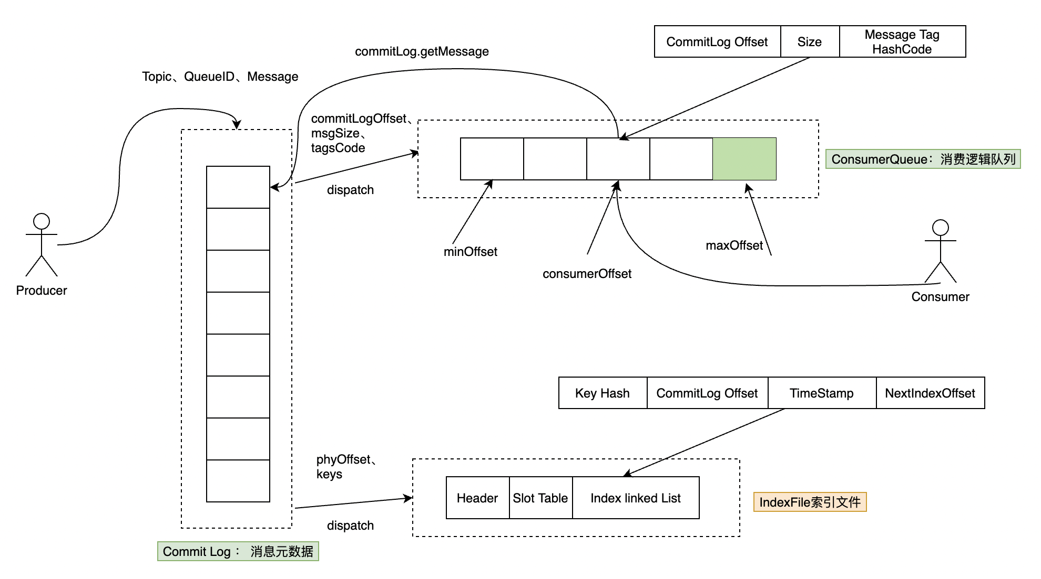

## 3 存储的执行过程

通过上面我们已经了解到了，Kafka 和 Rocket 均支持 10W+ 级别的吞吐，那么上述的存储结构是如何保持这样的高超性能的呢？

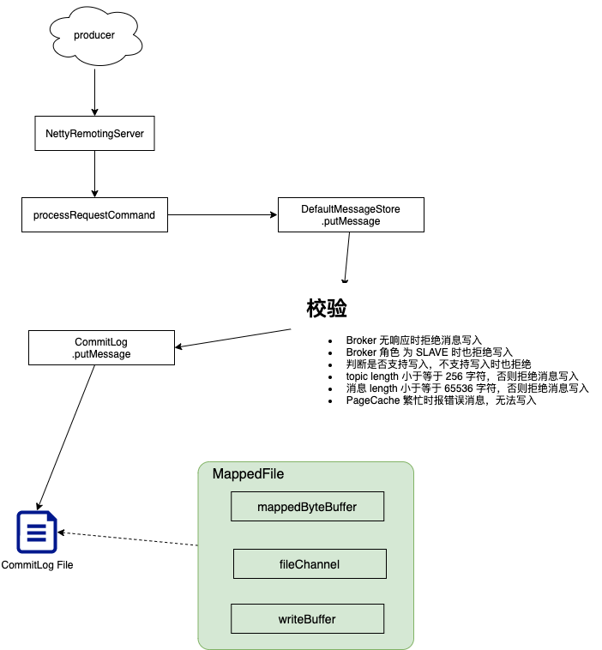

* 之前的章节我们已经了解到，Broker 启动时同步启动 NettyRemotingServer 进行端口监听，等坐等客户端的连接。
* 当客户端发送请求时，NettyRemotingServer WorkerGroup 处理可读事件，执行 processRequestCommand 处理来源消息数据。
* 接收到消息之后就需要存储下来了，DefaultMessageStore对数据进行校验，校验如下，校验完成之后发送存储指令。
  + Broker 无响应时拒绝消息写入
  + Broker 角色 为 SLAVE 时也拒绝写入
  + 判断是否支持写入，不支持写入时也拒绝
  + topic length 小于等于 256 字符，否则拒绝消息写入
  + 消息 length 小于等于 65536 字符，否则拒绝消息写入
  + PageCache 繁忙时报错误消息，无法写入
* DefaultMessageStore 调用 CommitLog.putMessage 存入消息
  + 获取可以写入的 CommitLog 进行写入
  + CommitLog（每个CommitLog默认1G大小） 对应 MappedFile（程序视角），当有多个 MappedFiled 时，组成 MappedFileQueue。
  + MappedFile 持有物理 CommitLog 的 fileChannel (Java NIO 文件读写的通道)，但并没有通过 fileChannel 直接访问物理 CommitLog 文件，而是映射到一个 MappedByteBuffer，并把序列化后的消息写入这个 ByteBuffer 中，已达到提升执行效率的目的。
  + 最后写入 MappedFile 相对应的 CommitLog 文件中。

## 4 总结

* 理解好RabbitMQ 中 Broker 存储的组成要素 CommitLog，ConsumeQueue，IndexFile。
* 当 Broker 收到消息存储请求时，通过调用 CommitLog 对应的 MappedFile，把消息写入MappedFile的MeppedByteBuffer（内存映射）。

# MQ系列9：高可用架构分析

## 1 介绍

消息中间件是指在分布式系统中完成消息的发送和接收的基础软件。  
消息中间件也可以称消息队列（Message Queue / MQ），互联网场景中经常使用消息中间件进行消息路由、订阅发布、异步处理等操作，来缓解系统的压力。  
引入消息队列主要是为了解决如下问题的：  
1、**解耦** ：如订单系统，可以通过消息队列把削减库存的工作交给库存系统去处理，而不用等实时响应。  
2、**执行有序性**：先进先出原理，按照进入消息队列的顺序处理业务事件。  
3、**消息路由** ：按照不同的规则，将队列中消息发送到不同的业务服务中。  
4、**异步处理** ：将一些无需实时响应结果的计算放到异步中，提升系统的吞吐率。  
5、**削峰** ：将峰值期间的操作削减，比如整个操作流程包含12个步骤，后11个步骤非强关注结果的数据，可以放在消息队列中。  
既然本身就是为了解决大流量场面而设计的，那他自身的稳定性、健壮性就显的无比重要，下面我们来看看消息队列怎么去保证可用性的。

## 2 消息队列的基本构成

分析高可用特性前先复习下消息队列的基本组件，无论是哪一种类型的消息队列，基本都包含以下构成：

* Broker：消息服务器，以服务的形式运行在server端，给各个业务系统提供核心消息数据的中转服务。
* Producer：消息生产者，业务的发起方，负责生产消息传输给broker。
* Consumer：消息消费者，业务的处理方，负责从broker获取消息并进行业务逻辑处理
* Topic：主题模块，发布/订阅模式下的消息统一汇集地，不同生产者向topic发送消息，由MQ服务器分发到不同的订阅者，实现消息的广播
* Queue：队列，PTP模式下，特定生产者向特定queue发送消息，消费者订阅特定的queue完成指定消息的接收。
* Message：消息体，根据不同通信协议定义的固定格式进行编码的数据包，来封装业务数据，实现消息的传输。

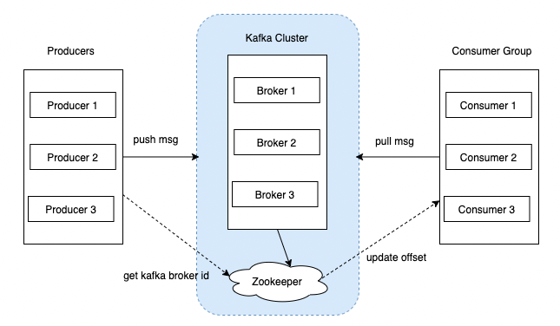

上图中以kafka为例子，这是典型的集群模式，Kafka通过Zookeeper管理集群配置，选举leader，以及在Consumer Group发生变化时进行rebalance。Producer使用push模式将消息发布到broker，Consumer使用pull模式从broker订阅并消费消息。

* producer 负责生产消息
* consumer 负责消费消息
* broker 消息服务器，提供消息核心的处理工作
* zookeeper 用于生产者和消费者的注册与发现

## 3 高可用性架构保证

了解了一个消息队列的构成之后，我们来看看这种结构是怎么保障高可用性的。  
首先，高可用是指系统的出错概率和无故障运行时长，从消息队列角度出发，至少要保证一下几点：

* 低消息丢失率：消息可靠性也是衡量消息中间件好坏的一个关键因素，尤其是在金融支付领域，消息可靠性尤为重要。
* 低故障率：消息中间件的可用性是指无故障运行的时间百分比，通常用几个 9 来衡量，如 99.99% 就是一个不错的指标。
* 多副本容错能力：一般会要求多副本及强一致性，多副本可以保证在 master 节点宕机异常之后可以提升 slave 作为新的 master 而继续提供服务来保障可用性。

### 3.1 RocketMQ

以为RocketMQ为例，集群模式如下：

* 多master 模式
* 多master多slave异步复制模式-
* 多 master多slave同步双写模式。
* Name Service 集群： RocketMQ 的 "中央大脑 " ， RocketMQ 的服务注册中心，集群模式确保它的可用性。
* Produer 集群
* Consumer 集群：避免单例的消费服务故障导致消息堆积。  
  多master 多slave模式部署架构图：  
  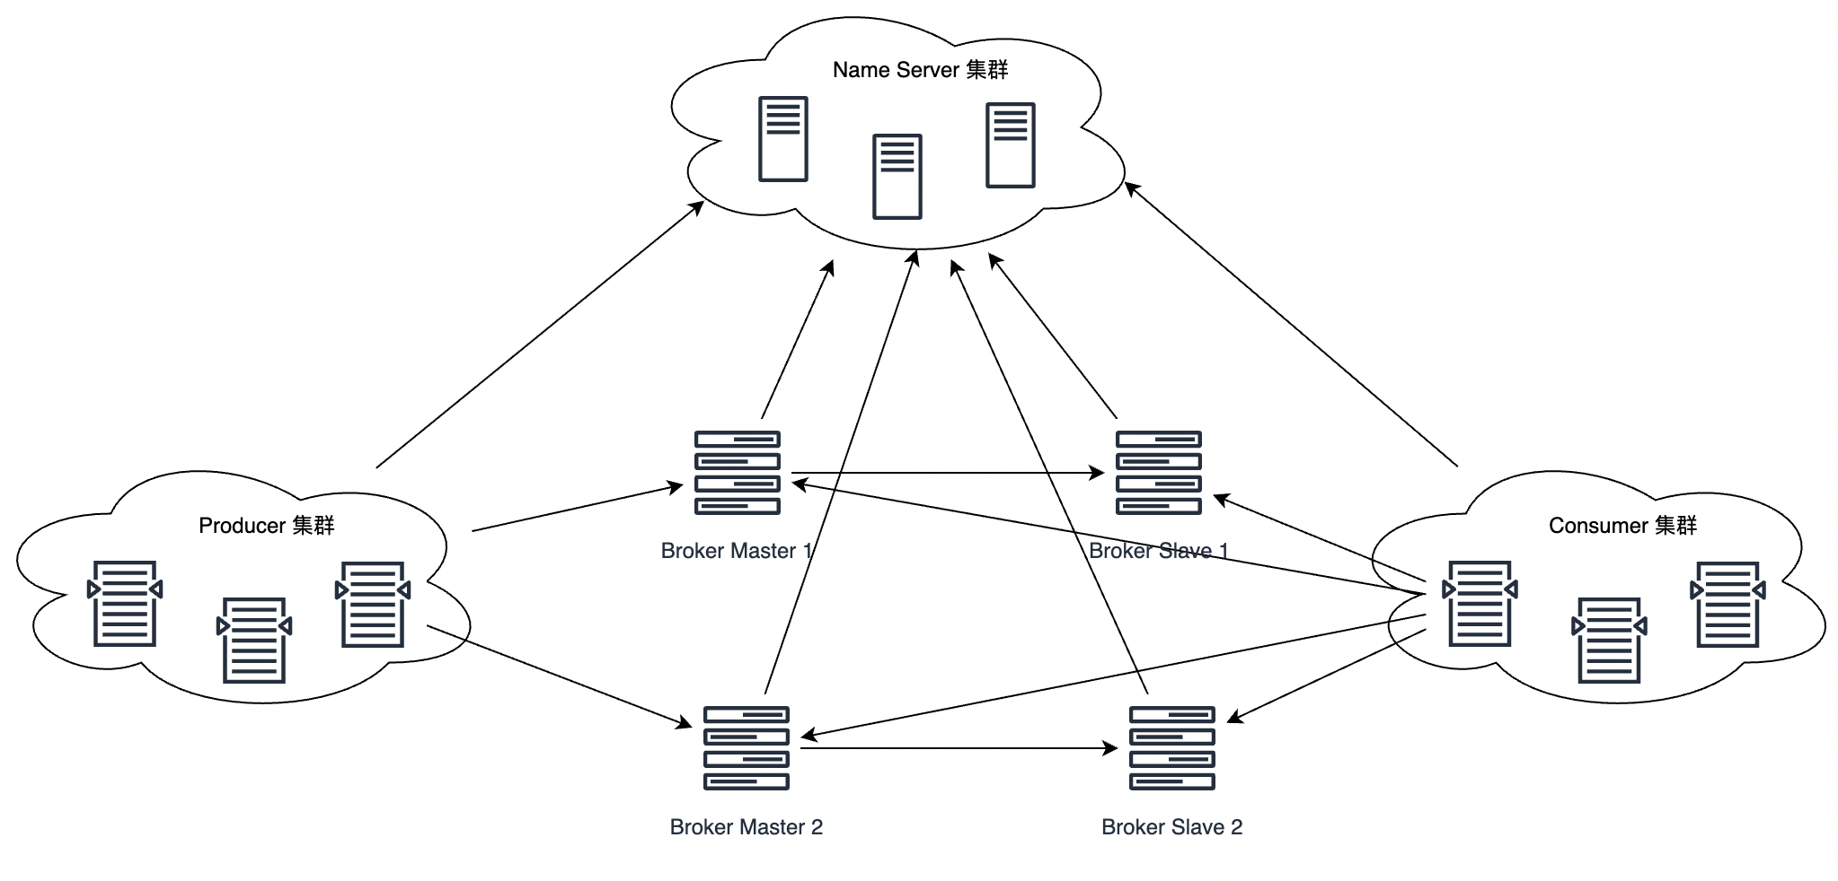

Producer 与 NameServer集群中的其中一个节点（随机或者RR选择）建立长连接，定期从 NameServer 获取 Topic 路由信息，既可以从 Broker Master 订阅消息，也可以从 Broker Slave 订阅消息。

### 3.2 Kafka

Kafka集群中包含如下组成部分：

* 几个消息生产者Producer（可以是业务的Web程序、定时任务服务，其他下游服务的请求等）
* 一个broker组（Kafka支持横向扩展，一般来说broker数量越多，集群吞吐率越高）
* 一个消费组 Consumer Group，在资源充足的情况下，消费者越多，消费效率越高，性能也就越好
* 一个Zookeeper集群：保证消费者和生产者的注册和订阅，避免业务之间的耦合，也提高了可用性。  
  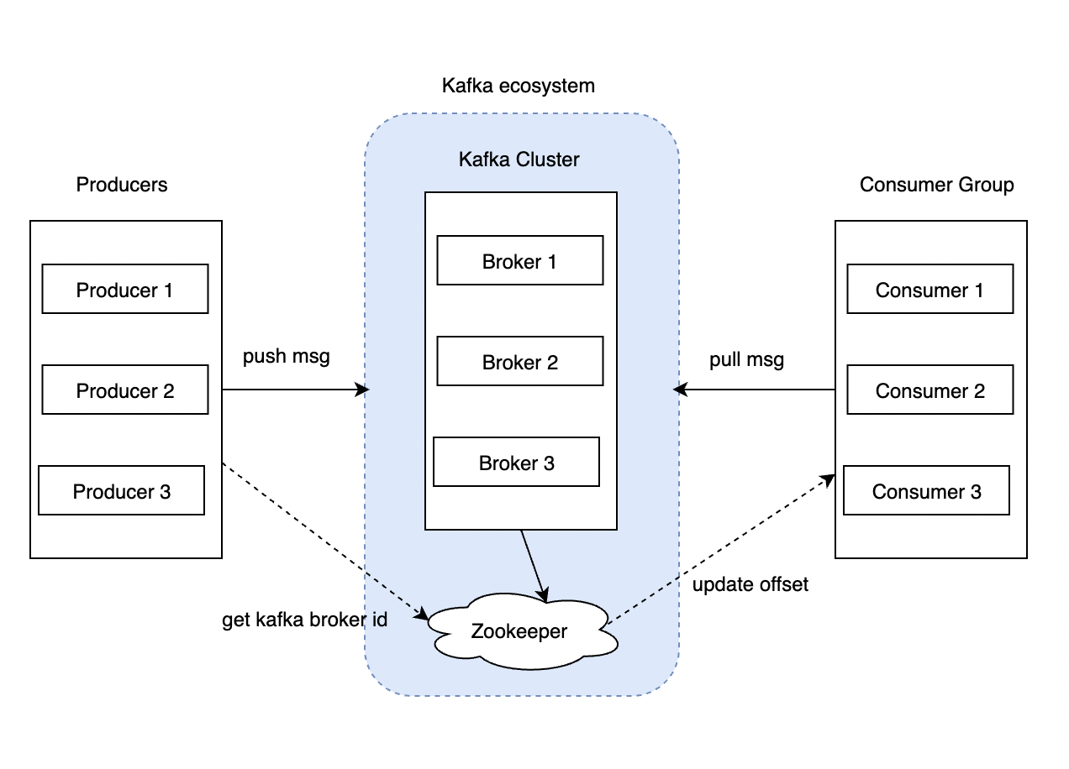  
  两个关键点：

1. Kafka通过Zookeeper管理集群配置，选举leader，以及在Consumer Group发生变化时进行rebalance。
2. Producer使用push模式将消息发布到broker，Consumer使用pull模式从broker订阅并消费消息。

## 4 总结

上面介绍了简历高可用消息队列架构的条件，以及RocketMQ和Kafka实现方案。具体高可用性特性方面（如 消息顺序性保障、消息幂等性保障、消息安全性保障、消息事务性保障），我们会在后面的章节中详细的介绍。

# MQ系列10：如何保证消息幂等性消费

## 1 介绍

我们实际系统中有很多操作，不管你执行多少次，都应该产生一样的效果或返回一样的结果。 例如：

* 前端页面重复提交选中的数据，服务端只产生对应这个数据的一个反应结果，只保存一次数据。
* 我们发起一笔付款请求，也只能扣用户账户一次钱，即使遇到网络重发或系统bug重发，也应该只扣一次金额。
* 消息通知，也应该只能收到一次，如果收到多次的扣款通知短信，会让用户误解的。
* 创建商品订单，一次业务请求只能创建一个，创建多个就会变成购买多次，就会出问题。

以上等等很多重要的场景，都需要幂等的特性来支持。

幂等（idempotent、idempotence）是一个数学与计算机学概念，常见于抽象代数中。 在编程中.一个幂等操作的特点是其任意多次执行所产生的影响均与一次执行的影响相同。幂等函数，或幂等方法，是指可以使用相同参数重复执行，并能获得相同结果的函数。这些函数不会影响系统状态，也不用担心重复执行会对系统造成改变。  
例如，“getUserSex()和setRight()”函数就是一个幂等函数，包括数据库中的查询和删除也是一样的道理，它是天然幂等的。总之，幂等就是一个操作，不论执行多少次，产生的效果和返回的结果都是一样的 。

## 2 消息队列中如何保证幂等性

### 2.1 消息队列的基本构成

我们先来回顾下 Message Queue的构成，这边以RocketMQ为例子：  
RocketMQ主要有四大核心组成部分：NameServer、Broker、Producer以及Consumer四部分。

* NameServer：Name Server是一个几乎无状态节点，可集群部署，节点之间无任何信息同步。NameServer 是整个 RocketMQ 的 "中央大脑 " ，它是 RocketMQ 的服务注册中心，所以 RocketMQ 需要先启动 NameServer 再启动 Rocket 中的 Broker。
* Broker： 消息服务器，作为Server提供消息核心服务, 它接收并存储Producer生产的消息，也提供消息给Consumer消费。Broker一般会分主从，Master 可读可写，Slave 只读。
* Producer： 消息生产者，消息的发送方，负责生产消息传输给broker。RocketMQ提供了发送：同步、异步和单向（one-way）的多种模式。
* Consumer： 消息消费者，消息的处理方，负责从broker获取消息并进行业务逻辑处理。  
  另外其他如 Topic、 Message，也是重要的组成部分：
* Topic：主题，发布/订阅模式下的消息统一汇集地，不同生产者向topic发送消息，由MQ服务器分发到不同的订阅者，实现消息的广播
* Message：消息体，根据不同通信协议定义的固定格式进行编码的数据包，来封装业务数据，实现消息的传输。

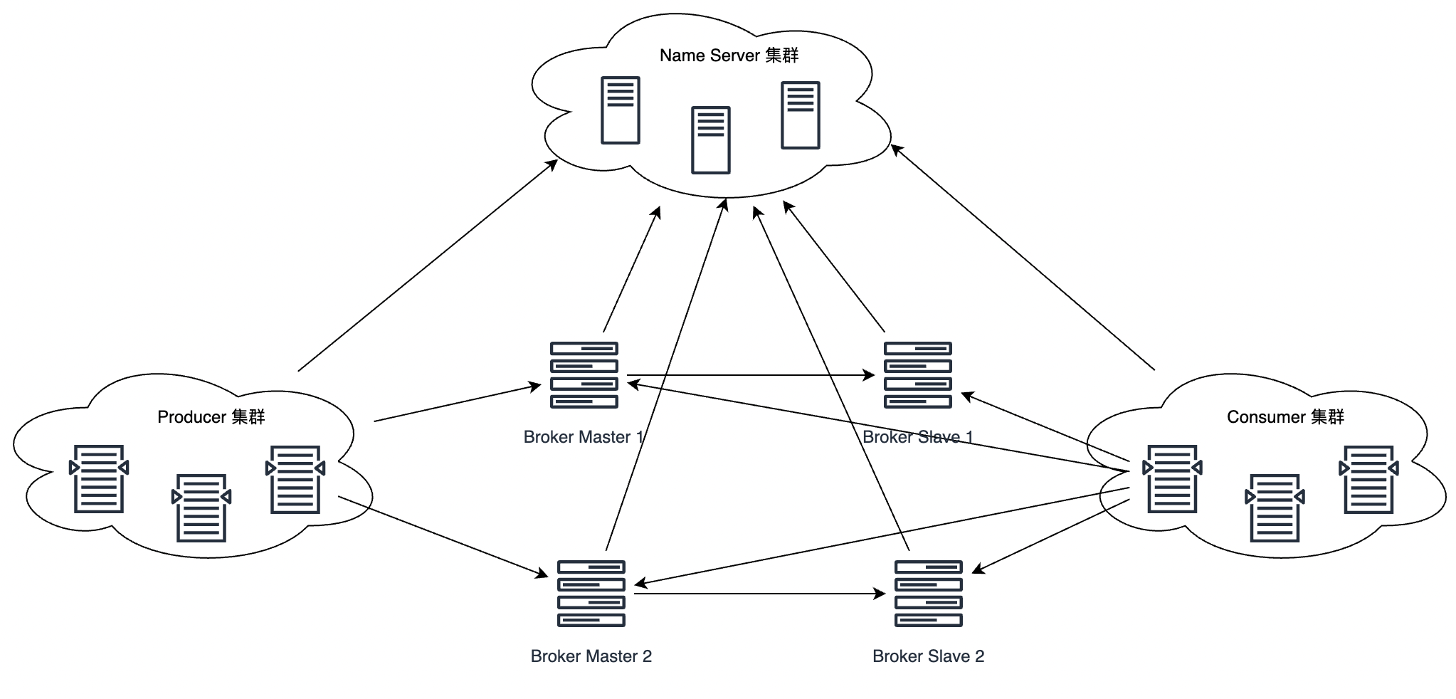

### 2.2 消息队列的幂等分析

可以看出，消息发送和消息消费两个步骤是有可能产生消息不幂等的问题。  
为保证消息的正确性发送，超时重试、异常重试、消费完成确认机制等能力都是可以使用，并对业务产生影响的。  
我们举个例子，如果你购买一件商品，用户付款完成之后，通过MQ消息的异步通知，告知下游服务出库和通知。如果消息通知出现了问题或者下游消息消费出现了问题，导致无法ACK，都有可能导致重复的出库和通知。  
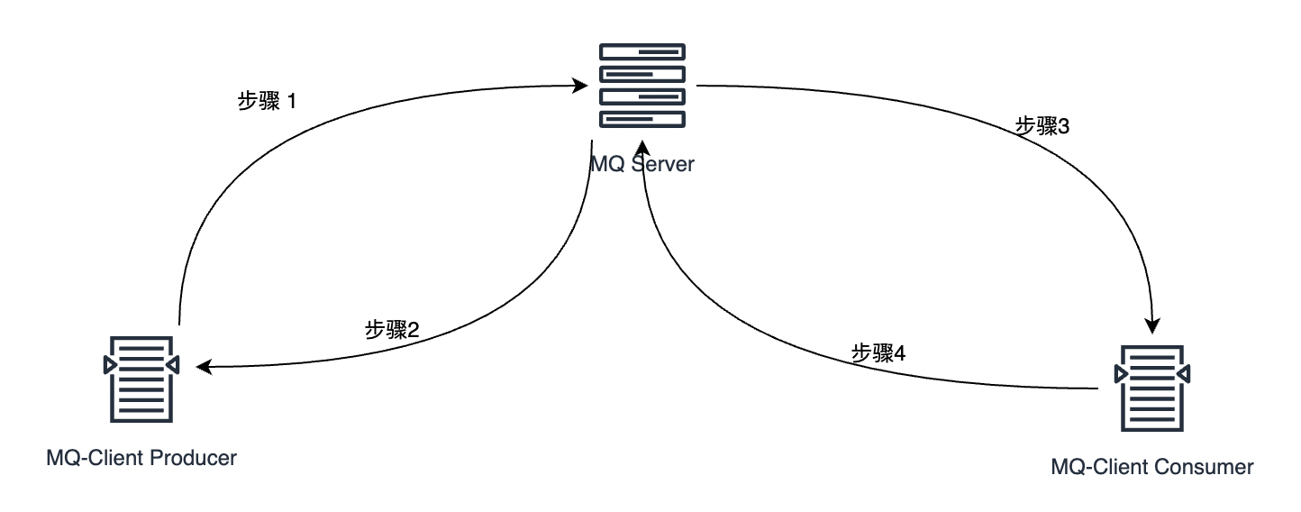

#### 2.2.1 消息生产的幂保证

MQ消息生产部分，就是下图中的步骤1、步骤2、步骤3：

* 步骤1：消息生产端 MQ-Client Producer 将消息发给服务端MQ-server
* 步骤2：消息队列服务 MQ-Server 将消息持久化存储
* 步骤3：息队列服务 MQ-Server 返回确认信息（ACK \ CONSUME_SUCCESS \ offset）给消息生产端 MQ-Client Producer

如果3 消息确认故障导致消息丢失，则消息生产端 MQ-Client Producer 超时后会重发消息，这时候可能就有重复消息，如何保证幂等呢？  
因为消息重发也是MQ-Client Producer发起的，消息的处理是消息队列的服务MQ-Server处理的，MQ-Server将数据进行了持久化么，这时候我们可以设计一个唯一的 msgId，作为去重的依据，无论重发多少次，msgId都是一样的，然后在DB数据库中将这个msgId设置为unique key，不允许重复，他有如下特性：

* 全局唯一，不允许重复
* MQ生成与业务无耦，对消息的生产和消费也是无强相关。

使用这个 msgId，可以保证只有1条消息落地到数据库中，就保证了消息生产端的幂等。  
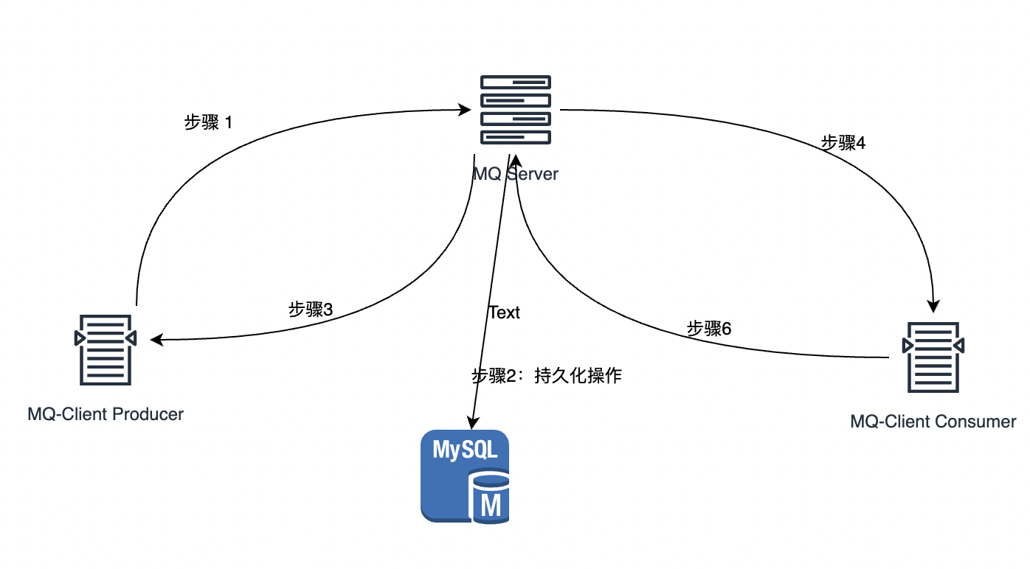

#### 2.2.2 消息消费的幂保证

MQ消息消费部分，就是下图中的步骤4、步骤5、步骤6：

* 步骤4：消息队列服务 MQ-Server 将消息发给给消费端 MQ-Client Consumer
* 步骤5：消费端 MQ-Client Consumer 返回确认信息 （ACK \ CONSUME_SUCCESS \ offset） 给 消息队列服务
* 步骤6：消息队列服务 MQ-Server 将持久化的消息数据删除，根据msgId精确删除

★ 说明：以上步骤须做一致性保障

这边重灾区就是步骤5，如果因为故障导致消息丢失，消息队列服务 MQ-Server 在超时后会重发消息，这样 MQ-Client Producer/Consumer 就会重复收到消息。  
因为消息重发是 消息队列服务 MQ-Server 发起的，MQ-Client Consumer 负责消息消费，消息重发必然会导致业务重复消费（比如重复发消息、重复出库）。所以一样的道理，必然使用msgId来做判断，如果存在库中就进行消费，然后精确删除库中的数据。如果数据库中不存在，就忽略，避免重复消费。  
同样的，这个msgID的特性如下：

* 全局唯一，不允许重复
* MQ生成与业务无耦，对消息的生产和消费也是无强相关。
* 业务消息消费方 MQ-Client Consumer 负责判重，保证幂等性

这种方式最常见应用在：商品下单、消费支付、帖子点赞和留言等。

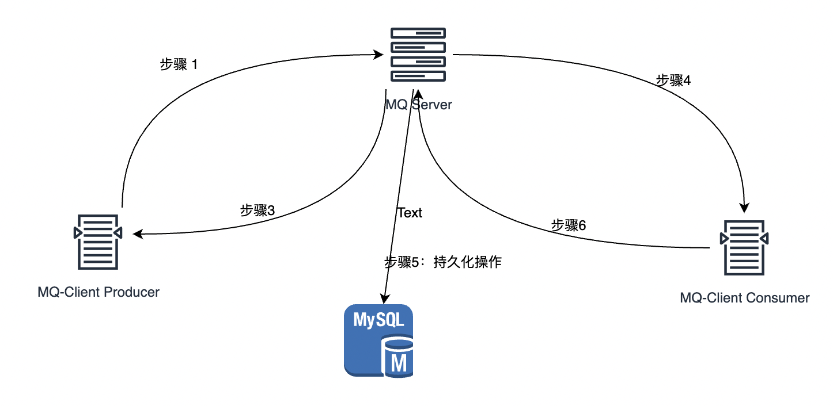

## 2.3 总结说明

无论是何种消息队列，造成重复消费原因其实都是类似的。正常情况下，消费者在消费消息时候，消费完毕后，会发送一个确认信息给消息队列，消息队列就知道该消息被消费了，就会将该消息从消息队列中删除。  
只是不同的消息队列发送的确认信息形式不同,例如RabbitMQ是发送一个ACK确认消息，RocketMQ是返回一个CONSUME_SUCCESS成功标志，kafka实际上有个offset的概念，每一个消息都有一个offset，kafka消费过消息后，需要提交offset，让消息队列知道自己已经消费过了。  
那造成重复消费的原因? 就是因为网络传输等等故障，确认信息没有传送到消息队列，导致消息队列不知道自己已经消费过该消息了，再次将该消息分发给其他的消费者。  
如何解决?这个问题针对业务场景来答分以下几点  
(1)给这个消息做一个唯一主键，做数据库insert，如果出现重复消费情况，会导致主键冲突，避免数据库出现脏数据。  
(2)update 和 delete 支持天然幂等性，拿到这个消息做redis的set的操作，那就容易了，不用解决，set操作天然幂等操作。  
(3)第三方介质,来做消费记录。以redis为例，给消息分配一个全局id，只要消费过该消息，将<id,message>以K-V形式写入redis。那消费者开始消费前，先去redis中查询有没消费记录即可。

# **[MQ系列11：如何保证消息可靠性传输（除夕奉上）](https://www.cnblogs.com/wzh2010/p/15888525.html)**

<https://www.cnblogs.com/wzh2010/p/15888525.html>

## 1 介绍

这篇我们来说说 MQ 消息的可靠性传输。可靠性传输其实包含两种情况：一种是重复消费的情况，我们上一篇的幂等性消费解决的就是这个问题；另外一种是消息丢失的情况的，要确保我们生产的消息一定最终会得到消费。这时候就要从消息执行的几个阶段去保证，每一个阶段都不能出现问题。  
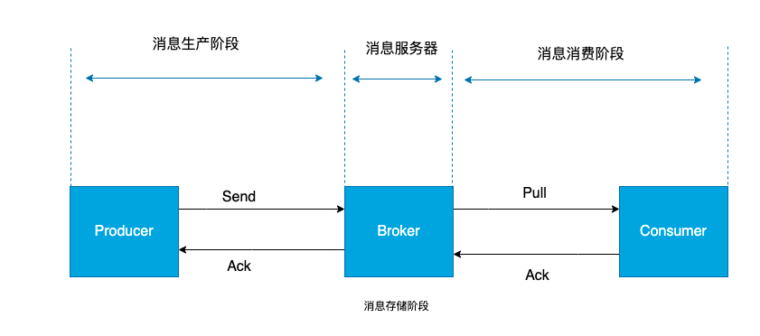

## 2 消息生产阶段

消息生产阶段指的是消息从生产到消息发送出去，经过网络传输，再到达Broker服务器并被接收的这整个阶段，我们需要一个健壮的确认机制（ACK）来保证消息传递的可靠性。如果说消息被接收到之后可以反馈给消息生产方去确认，那这个过程就比较完美了。

* 消息创建和发送事务性原则保证，要么成功，要么不成功
* 同步发送时，处理好返回值，如果发生异常，则进行异常捕捉并处理。
* 异步发送时，处理好回调的工作，如果发生异常，则进行异常捕捉并处理。
* 异常/超时重试机制：如果长时间收不到确认返回结果，则需要进行重试；如果返回的结果是异常的，也可以有限的进行重试。  
  超时重试和异常重试需要谨慎使用，重试次数也要谨慎斟酌。建议只对消息丢失、错误、丢失特别敏感的时候使用，如果过度使用，反而可能造成请求堆积，队列阻塞。  
  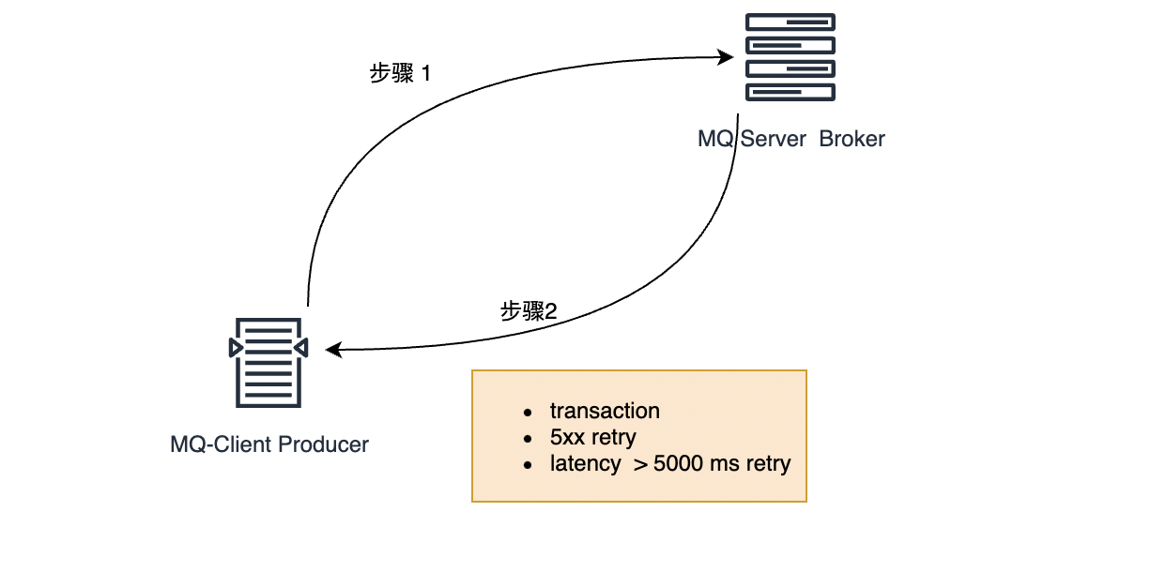

## 3 消息服务器处理阶段

Broker作为消息服务器，主要用于消息收发的操作。一般情况下只要消息服务正常运行，并依赖数据持久化能力，丢消息的可能行就比较小。  
但是在很多场景下，为了提升消息队列的效率，为了提升吞吐能力，在没有确定完成持久化动作（刷盘）之前，就会把确认消息返回。即只要消息进行  
Commit了，那就是成功的。但是如果还没持久化成功便发生了宕机，那就有存在消息丢失的风险。可以参照如下优化：

* 单节点模式下的Broker，优化Broker参数，在收到消息并持久化到磁盘之后才把确认消息返回给生产者 Producer。下面以RocketMQ为例子介绍配置优化手段：
  + 如果是RabbitMQ，则将Message的delivermode设置为2，exchange持久化动作操作完成之后才返回确认消息，确保消息不丢失；
* 将 flushDiskType 设置为 SYNC_FLUSH，这是同步刷盘的意思，那就要求把这个动作同步完成之后才算消息发送成功。
* 上面说的是单节点模式，如果配置了集群模式，一般是多副本，则要求确认消息要发到 一半以上（N/2 + 1）的节点并得到响应。这样Producer才算真正发送成功。  
  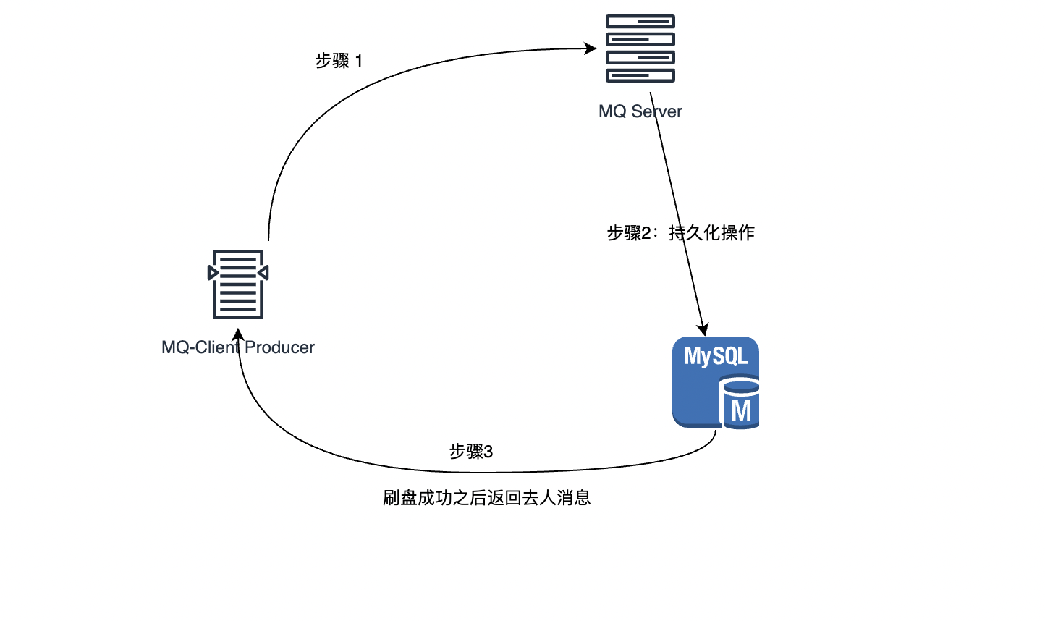

## 4 消息消费阶段

消息存储到了Broker之后，剩下的就是消息消费了。消息消费阶段跟生产阶段大概一致，都是使用确认机制来保证消息的可靠性和传输的。  
当Consumer从Broker拉取到消息之后，开始消费消息，执行业务的的逻辑程序，业务程序执行成功后，才给Broker发送消费确认响应。  
如果没成功或者消息在发送中途丢失，就没有确认响应，这样的话，在下一轮消息拉取的时候，Broker依旧会返回这一条消费数据给你，避免网络抖动原因或者Consumer在执行消费出错导致丢失。

### 4.1 消费分区的策略模式

多个消费者消费用一个分区，我们经常会出现这种情况：同一个Consumer Group 里面有多个Consumer，比如Comsumer A 拉走了某一批数据，但是还没返回确认消息，Consumer B 又过来要 拉数据了，Broker要怎么判定呢？  
这边举个例子：Consumer A 拉取 index = 106 位置的数据，但是还没返回消费完成的确认信息，这时候消费位置依然是 index = 10086，如果 Consumer B 也过拉取数据，则

* Broker接收确认信息的时间未超时（比如配置为5s），则说明Consumer A还在消费中，回绝了Consumer B的请求。
* Broker接收确认信息的时间已超时（比如配置为5s），则说明Consumer A消费失败了，返回 index = 106 位置的消息数据给 Consumer B。  
  所以，多个消费者消费同一个分区，要严格按照顺序消费，具体可以参考官网的[介绍](https://rocketmq.apache.org/docs/" \o "介绍" \t "https://www.cnblogs.com/wzh2010/p/_blank)，很详细。

### 4.2 消费重试和死信队列

在RocketMQ中，当消息第一次消费失败时，消息队列会自动进行消息重试，达到最大重试次数（可配置阈值，比如5）后，若消费依然失败，则表明消费者在正常情况下无法正确地消费该消息。此时，消息队列RocketMQ版不会立刻将消息丢弃，而是将其发送到该消费者对应的特殊队列中。这种无法被消费的消息称为死信消息（Dead-Letter Message），存储死信消息的特殊队列称为死信队列（Dead-Letter Queue）。  
可以使用单独的作业服务进行独立处理，比如重新发送死信消息进行消费，避免消息漏处理导致业务服务可用性问题。

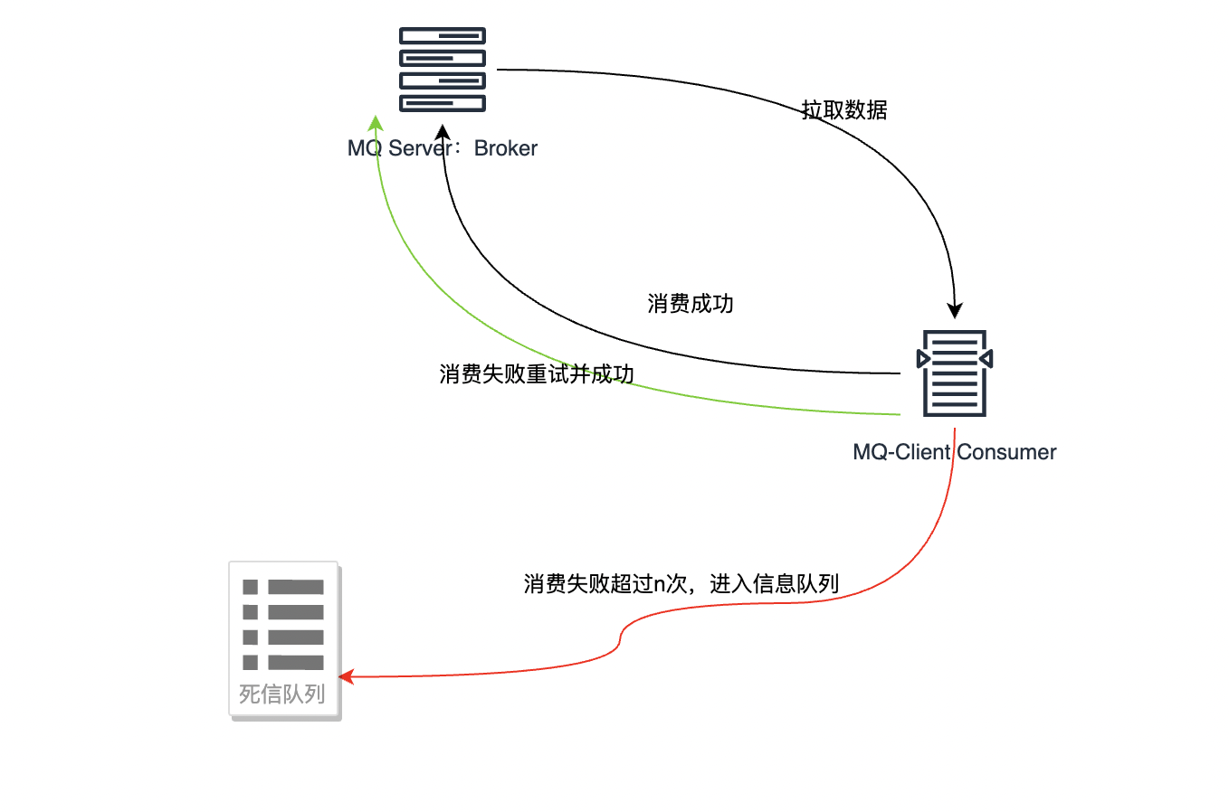

## 5 总结

总得来说：MQ可以从三个角度来分析：生产者丢数据、消息队列服务器（Broker）丢数据、消费者丢数据

* **生产者丢数据**：RabbitMQ提供transaction和confirm模式来确保生产者不丢消息。
* **消息队列服务丢数据**：开启持久化磁盘的配置。这个持久化配置可以和confirm机制配合使用，你可以在消息持久化磁盘后，再给生产者发送一个Ack信号。
* **消费者丢数据：**与生产者基本一直，等消费完成并接收到confirm才能确认是消费成功。超时或者失败则重试，重试超过指定阈值的时候，计入死信队列并独立处理。